第八章 化学键和分子、晶体结构
Chapter 8 Chemical Bonds and Structures of
Molecules & Crystals

这一章是化学的核心，因为结构决定性质。如白磷、红磷的结构不同，性质也不同；石墨、金刚石和C₆₀等的结构不同，性质也不同。这一章重点讲授共价键、离子键、金属键以及分子几何构型、金属晶体、原子晶体和离子晶体的晶体结构。另外我们也讨论分子间的作用力以及对分子晶体的一些性质的影响。

§8-1 共价键与分子几何构型
Covalent Bonds and Molecular Geometric Structure

一、经典共价键理论（Classical Covalent Bond Theory） ⎯ Lewis Structure (Octet Rule)（八电子规则）
1．基本思想：当ns、np原子轨道充满电子，会成为八电子构型，该电子构型是稳定的，所以在共价分子中，每个原子都希望成为八电子构型（H原子为2电子构型）。
2．共价分子中成键数和孤电子对数的计算：
例如：P₄S₃、HN₃、N${}_{5}^{+}$、H₂CN₂（重氮甲烷）、NO${}_{3}^{−}$
(1) 计算步骤：
a．令n_{o} ⎯ 共价分子中，所有原子形成八电子构型（H为2电子构型）所需要的电子总数
b．令n _{v} ⎯ 共价分子中，所有原子的价电子数总和
c．令n_{s} ⎯ 共价分子中，所有原子之间共享电子总数
n_{s} = n_{o} − n_{v} ，n_{s}/2 = (n_{o} − n_{v}) / 2 = 成数
d．令n_{l} ⎯ 共价分子中，存在的孤电子数。（或称未成键电子数）
n_{l} = n_{v} − n_{s} ，n_{l}/2 = (n_{v} − n_{s})/2 = 孤对电子对数
 | P₄S₃ | HN₃ | N${}_{5}^{+}$ | H₂CN₂ | NO${}_{3}^{−}$
n_{o} | 7×8 = 56 | 2 + 3×8 = 26 | 5×8 = 40 | 2×2 + 8×3 = 28 | 4×8 = 32
n_{v} | 4×5 + 3×6 = 38 | 1 + 3×5 = 16 | 5×5 − 1 = 24 | 1×2 + 4 + 5×2 = 16 | 5 + 6×3 + 1 = 24
n_{s} / 2 | (56 − 38)/2 = 9 | (26 − 16)/2 = 5 | (40 − 24) / 2 = 8 | (28 − 16)/2 = 6 | (32 − 24)/2 = 4
3．Lewis 结构式的书写
CH₂N₂（重氮甲烷）
当Lewis结构式不只一种形式时，如何来判断这些Lewis结构式的稳定性呢？如HN₃可以写出三种可能的Lewis结构式，可以写出四种可能的Lewis结构式，而重氮甲烷只能写出两种可能的Lewis结构式。
4．Lewis 结构式稳定性的判据 ⎯⎯ 形式电荷Q_{F}（formal charge）
(1) Q_{F}的由来 以CO为例
n_{o} = 2 × 8 = 16 n_{v} = 4 + 6 =10
n_{s} / 2 = (16 − 10) / 2 = 3 n_{l} / 2 = (10 − 6) / 2 = 4
为了形成三对平等的共价键，可以看作O原子上的一个价电子转移给C原
子，即： ，所以氧原子的Q_{F}为+1，碳原子的Q_{F}为−1。从这个实例中可
以看出：形式电荷与元素性质没有任何直接联系，它是共价键形成的平等与否的标志。
(2) Q_{F}的计算公式：
Q_{F} = 原子的价电子数 − 键数 − 孤电子数
在CO中， Q_{F(C)} = 4 − 3 − 2 = −1 Q_{F(O)} = 6 − 3 − 2 = +1
对于HN₃
形式(I)、(III)中形式电荷小，相对稳定，而形式(II)中形式电荷高，而且相邻两原子之间的形式电荷为同号，相对不稳定，应舍去。
Q_{F}可以用另一个计算公式来求得：Q_{F} = 键数 − 特征数(特征数 = 8 − 价电子数)
对于缺电子化合物或富电子化合物，由于中心原子的价电子总数可以为6 (BF₃)、10 (OPCl₃)、12 (SF₆)等，则中心原子的特征数应该用实际价电子总数（修正数）减去其价电子数来计算。例如SF₆中S的特征数不是2，而应该是6（12 − 6 = 6）。
(3) 稳定性的判据：
a．在Lewis结构式中，Q_{F}应尽可能小，若共价分子中所有原子的形式电荷均为零，则是最稳定的Lewis结构式；
b．两相邻原子之间的形式电荷尽可能避免同号。
(4) 如果一个共价分子有几种可能的Lewis结构式，那么通过Q_{F}的判断，应保留最稳定和次稳定的几种Lewis结构式，它们互称为共振结构。例如：
H－N＝N＝NH－N－N≡N, 互称为HN₃的共振结构式。
5．Lewis结构式的应用（Application of Lewis structures）
(1) 可以判断Lewis结构式的稳定性；
例如：氰酸根离子OCN－比异氰酸根离子ONC－稳定。
(2) 可以计算多原子共价分子的键级；
如上面的H－N_{(a)}－N_{(b)}－N_{(c)}中， (I)、(III)两个HN₃共振结构式可知：
N_{(a)}－N_{(b)} 之间的键级 = (1 +2) / 2 = 3 / 2 ，N_{(b)}－N_{(c)} 之间的键级= (2 +3) / 2 = 5 / 2
再如：C₆H₆（苯）的共振结构式为 ，其C－C键级= (1 +2) / 2 = 3/2
(3) 可以判断原子之间键长的长短。
键级越大，键能越大，键长越短。在HN₃中，N_{(a)}－N_{(b)} 的键长＞N_{(b)}－N_{(c)} 的键长，在C₆H₆中，C－C键的键长都是一样的，都可以通过键级来判断。
6．特殊情况（Special conditions）
(1) 对于奇电子化合物，如NO₂，只能用特殊的方法表示：
(2) 对于缺电子化合物，如BF₃：n_{o} = 4 × 8 = 32，n_{v} = 3 + 7 × 3 = 24，
n_{s} / 2 = (32 − 24) / 2 = 4 BF₃的Lewis结构式为：
B－F的键级为 (1+ 1 + 2) / 3 = 4 / 3
而中所有原子的形式电荷为0，B－F的键级为1。
这是由于B原子周围是6电子构型，所以称BF₃为缺电子化合物。
我们用修正n_{o}的方法重新计算n_{o}′：
n_{o}′ = 6 + 3 × 8 = 30 ，n_{s}′ / 2 = (30 − 24) / 2 = 3
这样就画出了BF₃的最稳定的Lewis结构式。所以BF₃共有4种共振结构，B－F键级为1～4 / 3。
(3) 对于富电子化合物，如OPCl₃、SF₆等
显然也是采取修正n_{o}的办法来计算成键数；
SF₆：若当作8电子构型，则n_{o} = 7 × 8 = 56，n_{v} = 6 + 6 × 7 = 48
n_{s} / 2 = (56 − 48) / 2 = 4，四根键是不能连接6个F原子的，
∴ n_{o}′ = 12 + 6 × 8 = 60 ，n_{s}′ / 2 = (60 − 48) / 2 = 6，SF₆为正八面体的几何构型。
POCl₃：n_{o} = 5 × 8 = 40，n_{v} = 5 + 6 + 3 × 7 = 32，n_{s} / 2 = (40 − 32) / 2 = 4
∴ Lewis结构式为：，这种Lewis结构式中P原子周围有8个价电子。
但P原子周围可以有10个价电子，∴ n_{o}′ = 10 + 4 × 8 = 42
n_{s}′/ 2 = (42 − 32) / 2 = 5 ∴ Lewis结构式为： ，每个原子的Q_{F}都为零
∴ P－Cl键级 = 1，P－O键级 = 3 / 2～2
★ 如何确定中心原子的价电子“富”到什么程度呢？
显然中心原子周围的总的价电子数等于中心原子本身的价电子与所有配位原子缺少的电子数之和。
例如：XeF₂、XeF₄、XeOF₂、XeO₄等化合物，它们都是富电子化合物
XeF₂：8 + 1 × 2 = 10 XeF₄：8 + 1 × 4 = 12
XeOF₂：8 + 2 + 1 × 2 = 12 XeO₄：8 + 2 × 4 = 16
所以中心原子价电子超过8的情况，要根据具体的配位原子种类与多少来确定。
★ 有些富电子化合物为什么可以不修正呢？当配位原子数小于或等于键数时，可以不修正，因为连接配位原子的单键已够了。但中心原子周围的配位原子数目超过4，必须要修正n_{o}。
二、近代价键理论（Modern Valence Bond Theory）
1．经典价键理论遇到许多困难：① 两个电子配对后，为什么不相互排斥？② 在有些共价化合物中，中心原子周围的价电子总数超过8, 为什么仍然稳定存在？③ 根据静电理论，原子核对成键电子对的吸引只具有共价键键能的5%，那么大部分共价键的键能从何而来？④ 经典共价键理论不能解释共价键的方向性和饱和性！
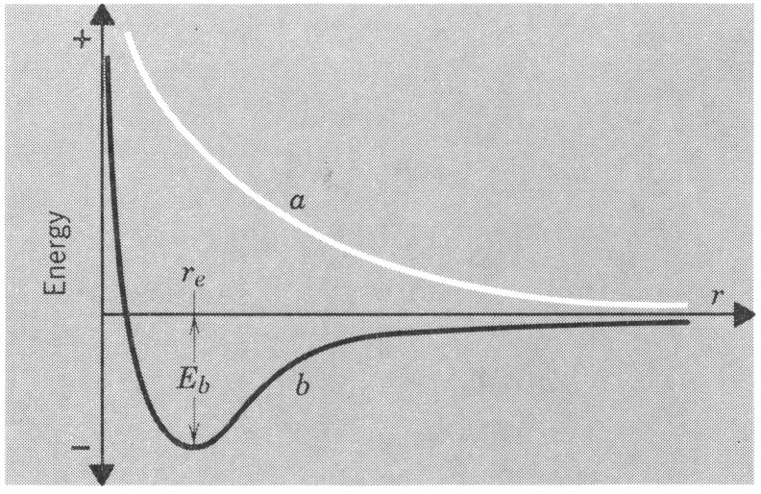
2．近代价键理论的内容
(1) 两个原子形成一个共价键时，两个原子必须各提供一个未成对电子（即单电子）且它们的自旋方向相反。从H_{(a)}－H_{(b)}的能量图（图8.1）中可知：
H_{(a)} n = 1，l = 0，m_{l} = +1/2；H_{(b)} n = 1，l = 0，m_{l} = 0，m_{s} = −1/2，可以形成稳定的H₂（图8.1中b线）。而两个原子提供两个自旋平行的电子，由于它们之间永远是排斥力，而不能形成分子（图8.1中a线）。
Fig. 8.1 The potential energy depends on the distance
between two hydrogen atoms
(2) 两个原子形成共价键时，其成键轨道能量要相近。例如H₂中1s～1s轨道成键；HF中H的1s与F的2p轨道成键等。
(3) 共价键的形成在尽可能的范围内一定要采取在电子云密度最大方向上的重叠（即获得最大的键能，使分子处于最稳定的状态）⎯⎯ 解决了共价键的方向性。但必须注意的是，由于s电子云是球形对称的，所以s－s形成的共价键无方向性。
3．共价键的特点
(1) 饱和性：一个原子有几个未成对电子，就可以和几个自旋相反的电子配对，形成共价键。
(2) 方向性：s－p、p－p、p－d原子轨道的重叠都有方向性。
(3) 共价键的类型
a．σ键：沿着键轴的方向，发生“头碰头”原子轨道的重叠而形成的共价键，称为σ键。
b．π键：原子轨道以“肩碰肩”的方式发生重叠而形成的共价键，称为π键。
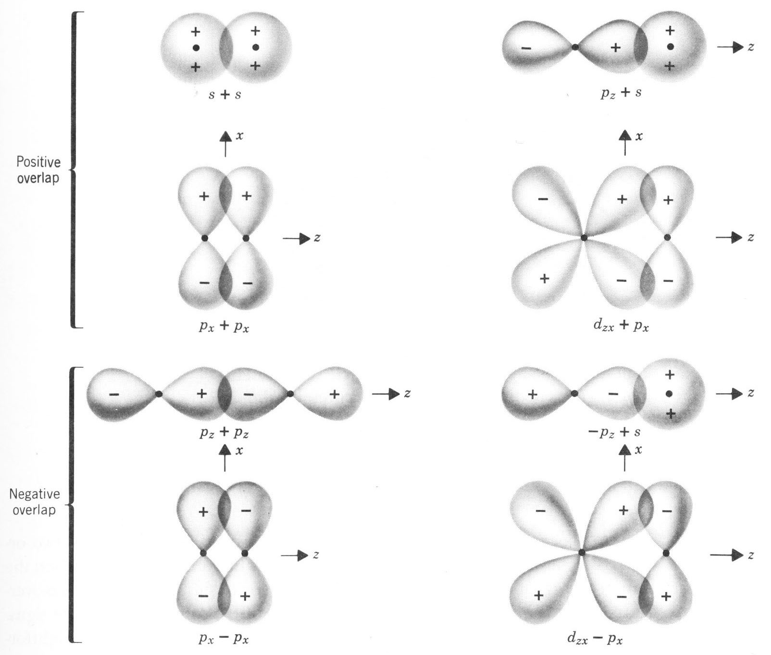  Positive  overlap  Negative  overlap  Zero  overlap | 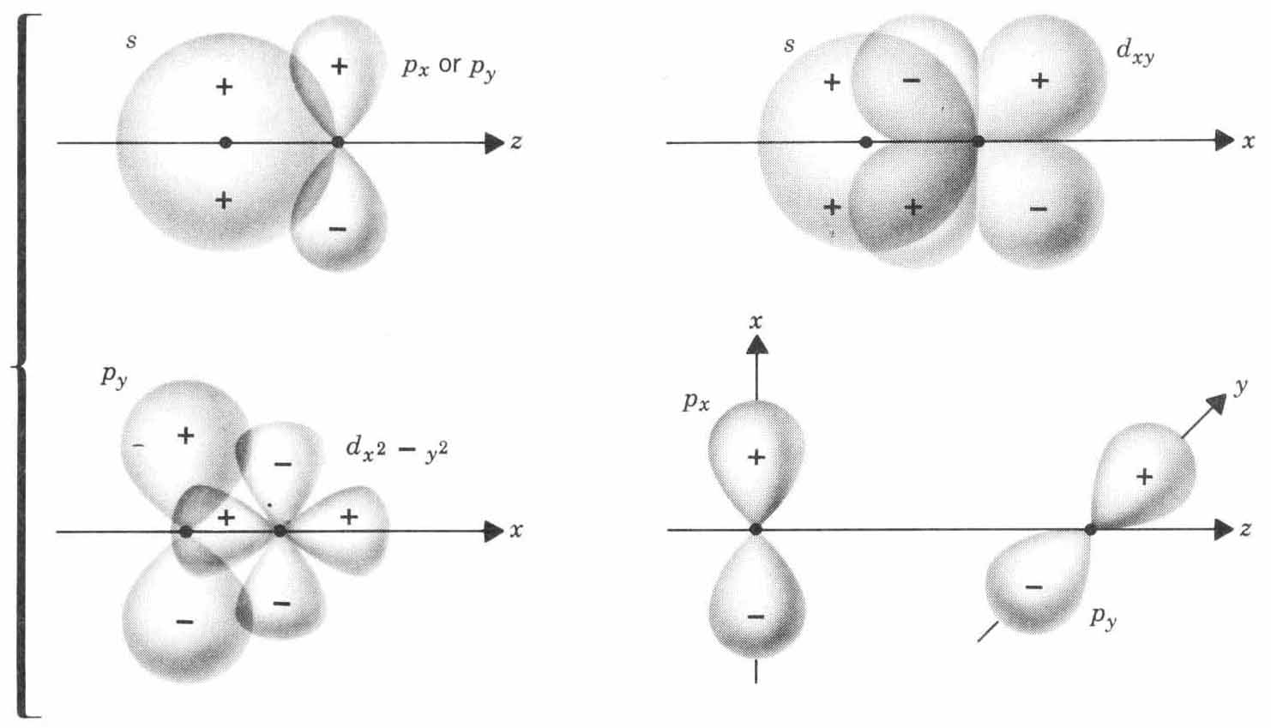  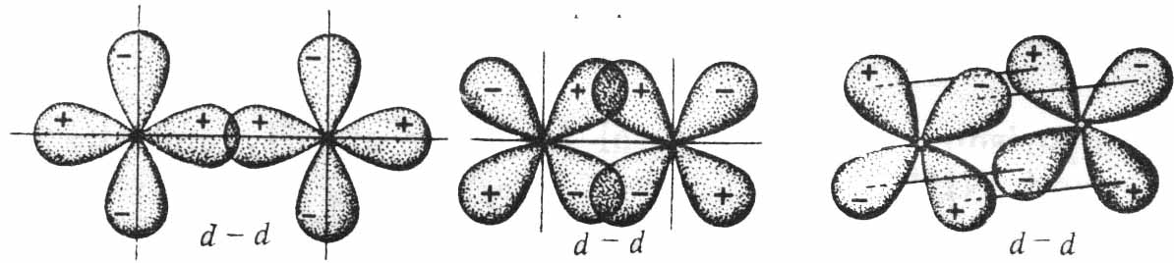  σ bond π bond δ bond
Fig. 8.2 Diagram of the positive, negative, and zero overlapping of all kinds of atomic orbitals

综上所述，形成共价键的条件：
(i) 要有单电子，(ii) 原子轨道能量相近，(iii) 电子云最大重叠，(iv) 必须相对于键轴具有相同对称性原子轨道（即波函数角度分布图中的 +、+ 重叠，− 、− 重叠，称为对称性一致的重叠）。
4．杂化轨道理论（Hybrid orbital theory）
(1) 问题的提出：
a．基态C原子只有2个单电子，为何可以与4个$H$原子形成CH₄分子？即如何来解决共价键的饱和性呢？
b．水分子中的∠HOH = 104.5°，与根据2个H原子的1s原子轨道与O原子的2p_{x}、2p_{y}原子轨道重叠，形成90°角不符。即如何来解决共价键的方向性？
(2) Pauling 的杂化轨道理论⎯⎯ 解决共价键的饱和性和方向性
a．内容：由不同类型的原子轨道混合起来，重新组成能量相等的新的轨道的过程，称为原子轨道杂化。
例如：在CH₄中C原子采取等性sp³杂化，在能量相等的四个sp³杂化轨道排着自旋平行的四个单电子，所以可以与四个H原子成键，解决了饱和性；sp³杂化轨道的几何构型为正四面体，又解决了方向性。所以Pauling 的杂化轨道理论获得了成功。
C原子：
对H₂O分子而言，∠HOH = 104.5°，接近109°28′，所以水分子中的O原子也应采取sp³杂化。由于杂化轨道上有两对孤电子对，这种杂化称为不等性sp³杂化。由于孤对电子对对成键电子对排斥力大，使键角变小。
(3)杂化轨道的类型
杂化方式 | 杂化轨道几何构型 | 杂化轨道间夹角
sp | 直线型 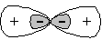 | 180°
sp² | 平面三角形 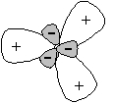 | 120°
sp³ | 正四面体 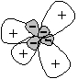 | 109°28′
sp³d | 三角双锥 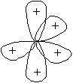 | 90°（轴与平面）  120°（平面内）  180°（轴向）
sp³d² | 正八面体 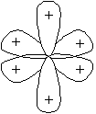 | 90°（轴与平面、平面内）  180°（轴向）
(4) 杂化轨道理论的引入解决了共价键的饱和性和方向性。实际上只有已知分子几何构型，才能确定中心原子的杂化类型。例如：BF₃和NF₃，前者为平面三角形，后者为三角锥型，我们就可以推断BF₃中的B原子采取sp²杂化，NF₃中的$N$原子采取sp³杂化。
(5) 在不同的分子或原子团中，同一种中心原子在不同共价分子中可以采取不同的杂化类型。
例如：P原子：PCl₃（sp³）、PCl₅（sp³d）、PCl（sp³）、PCl${}_{6}^{−}$（sp³d²），
C原子：C₂H₆（sp³）、C₂H₄（sp²）、C₂H₂（sp）。
那么如何来推测共价分子的几何构型呢？
5．价层电子对互斥理论（Valence Shell Electron Pair Repulsion）（VSEPR理论）
1940年由Sidgwick和Powell提出
(1) 基本思想：在共价分子或共价型离子中，中心原子周围的电子对所占的空间（成键电子对和孤对电子对）尽可能采用使之本身受到的静电排斥最小的理想的几何构型，即尽可能使中心原子周围的各电子对的距离达到最大。
The best arrangement of a given number of electron pairs is the one that minimizes the repulsion among them.
(2) 判断分子几何构型的步骤：
a．确定中心原子的杂化类型⎯⎯ 计算中心原子周围的成对电子对数目和孤对电子对数目。
(i) 计算共价分子或共价型离子的价电子总数(n _{v})；
${\text{PCl}}_{4}^{+}$ n _{v} = 5 + 4 × 7 − 1 = 32 PCl₅ n _{v} = 5 + 5× 7 = 40
${\text{PCl}}_{6}^{−}$ n _{v} = 5 + 6 × 7 + 1 = 48 XeF₄ n _{v} = 8 + 4× 7 = 36
(ii) n _{v} ÷ 8 = 商₍₁₎ -----余数₍₁₎ ， 商₍₁₎ = 成键电子对数；
(iii) 余数₍₁₎ ÷ 2 = 商₍₂₎ ----- 余数=1或0 ， 商₍₂₎ = 孤对电子对数；
(iv) 商₍₁₎ + 商₍₂₎ = 中心原子的杂化轨道数（若余数还有1，则也当作一对孤对电子对来处理）；
(v) 实例：
 | XeF₂ | XeOF₄ | XeO₃ | $$I_{3}^{−}$$
成键电子对数 | 22/8 = 2……6 | 42/8 = 5……2 | 26/8 = 3……2 | 22/8 = 2……6
孤对电子对数 | 6/2 = 3 | 2/2 = 1 | 2/2 = 1 | 6/2 = 3
中心原子杂化类型 | sp³d | sp³d² | sp³ | sp³d
b．按照理想的几何构型，画出分子几何构型图。
例如：${\text{PCl}}_{4}^{+}$（正四面体） ${\text{PCl}}_{5}$（三角双锥） ${\text{PCl}}_{6}^{−}$（正八面体）
对于ClF₃ (4 × 7) ÷ 8 = 3…4 4 ÷ 2 = 2
Cl原子采取sp³d杂化，ClF₃分子可以画出三种不同的空间几何构型
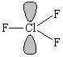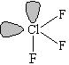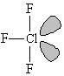
(I) (II) (III)
c．如果遇到存在几种可能的空间几何构型时，要选择最稳定的结构式，即各电子对间的排斥力最小。对于三角双锥而言，抓住90°键角之间的排斥力，因为最小角之间的排斥力最大。各电子对之间排斥力的大小顺序为：孤对电子对 ⎯⎯ 孤对电子对 ＞ 孤对电子对－双键 ＞ 孤对电子对－单键 ＞ 双键－双键 ＞ 双键 ⎯⎯ 单键 ＞ 单键－单键
90° | (I) | (II) | (III)
孤对电子对 ⎯⎯ 孤对电子对 | 0 | 1 | 0
孤对电子对 ⎯⎯ 成键电子对 | 6 | 3 | 4
成键电子对 ⎯⎯ 成键电子对 | 0 | 2 | 2
所以构型(III)是最稳定，即孤对电子对放在平面内，ClF₃的几何构型为T型。
★ 我们把所有分子的杂化类型和几何构型总结于下表：
杂 化 类 型 | sp | sp² |  | sp³
分 子 类 型 | AB₂ | AB₃ | AB₂E | AB₄ | AB₃E | AB₂E₂
分子几何构型 | 直线型 | 平面三角形 | V型 | 正四面体 | 三角锥型 | V型
实 例 | CO₂  CS₂ | BF₃  NPCl₂ | SO₂  ONCl | XeO₄  CCl₄ | NCl₃  AsH₃ | H₂O  OF₂

杂 化 类 型 | sp³d |  |  |  | sp³d²
分 子 类 型 | AB₅ | AB₄E | AB₃E₂ | AB₂E₃ | AB₆ | AB₅E | AB₄E₂
分子几何构型 | 三角双锥 | 歪四面体 | T型 | 直线 | 正八面体 | 四方锥 | 平面四方
实 例 | PCl₅  AsCl₅ | TeCl₄  SCl₄ | ClF₃  XeOF₂ | $$I_{3}^{−}$$  XeF₂ | SF₆  $${\text{PCl}}_{6}^{−}$$ | XeOF₄  IF₅ | XeF₄  $${\text{IF}}_{4}^{−}$$
6．键角的讨论
(1) 不同的杂化类型，键角不同。
(2) 在相同的杂化类型条件下，孤对电子对越多，成键电子对之间的键角越小。
例如：CH₄、NH₃、H₂O，键角越来越小。
(3) 在相同的杂化类型和孤对电子对条件下，
a．中心原子的电负性越大,成键电子对离中心原子越近，成键电子对之间距离变小，排斥力增大，键角变大。例如：NH₃、PH₃、AsH₃，中心原子电负性减小，键角越来越小。
b．配位原子的电负性越大，键角越小。例如NH₃中的∠HNH大于NF₃中的
∠FNF。
c．双键、叁键的影响：由于叁键－叁键之间的排斥力 ＞ 双键－双键之间的排斥力 ＞双键－单键之间的排斥力 ＞ 单键－单键之间的排斥力。
7．d－pπ键的讨论
(1) 以H₃PO₄为例，说明d－pπ键的形成 在(HO)₃PO中P原子采取sp³杂化，P原子中3个sp³杂化轨道中的3个单电子与OH基团形成三个σ键，第四个sp³杂化轨道上的孤对电子对必须占有O原子的空的2p轨道。而基态氧原子2p轨道上的电子排布为 ，没有空轨道，但为了容纳P原子上的孤对电子对，O原子只好重排2p轨道上电子而空出一个2p轨道 ，来容纳P原子的孤对电子对，形成P︰O的σ配键。
氧原子2p轨道上的孤对电子对反过来又可以占有P原子的3d空轨道，这两个p－d轨道只能“肩并肩”重叠，形成π键，称为d－pπ键。所以P、O之间的成键为 （一个σ配键，两个d－pπ配键），相当于P＝O。
许多教科书上把H₃PO₄的结构式表示为：
(2) d－p π键的应用（Applications of d－pπ bond）
(a) 可以解释共价分子几何构型
(SiH₃)₃N与(CH₃)₃N有不同的几何构型，前者为平面三角形，后者为三角锥型。这是由于在(SiH₃)₃N中N原子可以采取sp²杂化，未杂化的2p轨道（有一对孤对电子对）可以“肩并肩”地与Si原子的3d空轨道重叠而形成d－pπ键，使平面三角形结构得以稳定。(CH₃)₃N中的C原子不存在d价轨道，所以$N$原子必须采取sp³杂化，留给孤对电子对以合适的空间。
(b) 可以解释Lewis碱性的强弱
比较H₃C－O－CH₃与H₃Si－O－CH₃的碱性，前者的碱性强于后者的碱性。这也是由于在H₃Si－O－CH₃中O原子上的孤对电子对可以占有Si原子的3d空轨道，形成d－pπ键，从而减弱了O原子的给出电子对能力，使得后者的Lewis碱性减弱。
(c) 可以解释键角的变化
对于NH₃与NF₃，∠HNH＞∠FNF，而对于PH₃与PF₃，∠HPH＜∠FPF。两者是反序的，这是因为后者是由于F原子上的孤对电子对占有P原子上的3d空轨道，增强了P原子上的电子云密度，使成键电子对之间的排斥力增大，所以键角变大。
Practice Exercise：在H₃SiNCS中, ∠SiNC约多少度？在H₃CNCS中∠CNC约为多少度？为什么？
8．离域π键
(1) 离域π键的形成条件
a．所有参与离域π键的原子都必须在同一平面内，即连接这些原子的中心原子只能采取sp或sp²杂化。
b．所有参与离域π键的原子都必须提供一个或两个相互平行的p轨道
c．参与离域π键的p轨道上的电子数必须小于2倍的p轨道数
(2) 实例
1, 3 −丁二烯 H₂C＝CH－CH＝CH₂
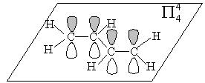 $Π_{n}^{m}$(m − 电子数，n − p轨道数)
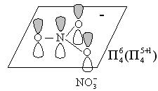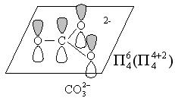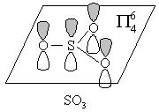
SO₃中S原子采取sp²杂化，未参与杂化的3p轨道上存在一对电子，由于在sp²杂化轨道上有一对电子： （sp²杂化），所以SO₃中氧原子的2p轨道上的电
子发生重排而空出了一个2p轨道来容纳S原子的2p²杂化轨道上的电子对，则该氧原子提供的平行的2p轨道上也是一对电子，所以SO₃中S原子的一个3p轨道和3个O原子的2p轨道（共四个相互平行的p轨道）提供的p电子数为：2 + 2 + 1 + 1 = 6。
实际上${\text{NO}}_{3}^{−}$和${\text{CO}}_{3}^{2−}$是等电子体，SO₃与它们也是广义的等电子体，所以它们有相同的离域π键（$Π_{4}^{6}$）。

$Π_{\text{26}}^{\text{26}}$ 3个$Π_{6}^{6}$ $Π_{\text{19}}^{\text{18}}$
三、分子轨道理论（Molecular Orbital Theory）（MO法）
1．VB法的局限性
(1) $H_{2}^{+}$的键能为269kJ·mol⁻¹，但单电子不能配对，为什么存在共价键的键能？
(2) B₂、O₂分子是顺磁性(paramagnetism)的，即B₂、O₂分子中有单电子，但用电子配对法不能说明B₂和O₂分子中存在单电子。物质的顺磁性与单电子数的关系为：
$μ=\sqrt{n(n+2)}$B.M.（玻尔磁子）
(3) 不能解释CO₂、BF₃、C₆H₆等复杂分子中的离域π键。
2．MO法的内容
(1) 处理方法：通过求解Schrödinger equation，可精确求解氢原子核外电子的波函数（φ）和能量（E）。因为用分子轨道法来表示分子成键，所以分子轨道波函数用Ψ，而原子轨道波函数改写为φ，以示区别原子轨道与分子轨道。因为薛定谔方程能精确求解单电子体系，对于这样的单电子分子离子体系，薛定谔方程当然
可以精确求解，求得波函数Ψ为分子轨道波函数，求得能量E为分子轨道能量，⏐Ψ⏐²表示电子在分子空间出现的几率密度。
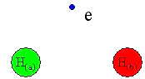
(2) 分子轨道是由原子轨道的线性组合(Linear Combination of Atomic Orbitals)而成。（LCAO）
(3) 实例：从$H_{2}^{+}$分子离子来看，一个电子围绕着H_{(a)}和H_{(b)}
原子核运动，当这个电子离a核近时，其运动符合φ_{1s (a)}；
当这个电子离b核近时，其运动符合φ_{1s (b)}，则整个分子
离子的分子轨道分为两部分：(I) Ψ_{1s} = c₁[φ_{1s (a)} + φ_{1s (b)}]，把Ψ_{1s}代入薛定谔方程
中，可求得$E_{ψ_{1s}}<E_{ϕ_{1s}}$，所以Ψ_{1s}称为成键分子轨道，用σ_{1s}表示；(II) $Ψ_{1s}^{}$ =
c₂[φ_{1s (a)} − φ_{1s (b)}]，把$Ψ_{1s}^{}$代入薛定谔方程中，可求得＞$E_{ϕ_{1s}}$，所以$Ψ_{1s}^{}$称为反
键的分子轨道，用$σ_{1s}^{}$表示。
(4) 因此由原子轨道线性组合成分子轨道时，有一半是成键分子轨道，另一半是反键分子轨道。
 | H₂⁺ | H₂ | $${\text{He}}_{2}^{+}$$ | He₂
电子构型 | $$(σ_{1s})^{1}$$ | $(σ_{1s})^{2}$ | $$(σ_{1s})^{2}(σ_{1s}^{})^{1}$$ | $$(σ_{1s})^{2}(σ_{1s}^{})^{2}$$
键级 | 1/2 | 1 | 1/2 | 0
键型 | 单电子σ键 | σ键 | 三电子σ键 | —
键级 = (成键轨道电子数 − 反键轨道电子数) ÷ 2
分子轨道的电子排布也遵循多电子原子核外电子的排布规则。
3．同核双原子分子的分子轨道能级图（Molecular orbital energy level diagram for homo-nuclear diatomic molecules）
(1) O₂、F₂分子 (2) B₂、C₂、N₂分子
$E_{σ_{2p}}$＜$E_{π_{2p}}$ $E_{σ_{2p}}$＞$E_{π_{2p}}$
O₂ F₂ B₂ C₂ N₂
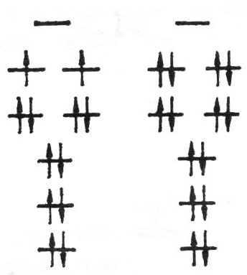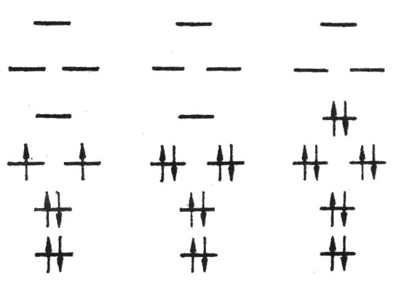
O₂分子的键级$=\frac{6−2}{2}=2$ C₂分子的键级
键型为一个σ键、两个三电子π键。 键型为两个π键。
有两个单电子，所以是顺磁性。 没有单电子，所以是反磁性。
O₂分子的分子轨道表示式为：$(σ_{1s})^{2}(σ_{1s}^{})^{2}(σ_{2s})^{2}(σ_{2s}^{})^{2}(σ_{2p})^{2}(π_{2p})^{4}(π_{2p}^{})^{2}$
或者：K K$(σ_{2s})^{2}(σ_{2s}^{})^{2}(σ_{2p})^{2}(π_{2p})^{4}(π_{2p}^{})$
4．异核双原子分子的分子轨道能级图（Molecular orbital energy level diagram for hetero-nuclear diatomic molecules）
(1) NO分子轨道能级图： (2) HF分子轨道能级图：
NO分子轨道表示式：$(1σ)^{2}(2σ)^{2}(3σ)^{2}(4σ)^{2}(1π)^{4}(5σ)^{2}(2π)^{1}$
HF分子轨道表示式：$(1σ^{\text{non}})^{2}(2σ^{\text{non}})^{2}(3σ)^{2}(1π^{\text{non}})^{4}$
NO、NO⁺、NO²⁺和NO－等物种的键级与键型如下：
 | NO | NO⁺ | NO²⁺ | NO－
键级 | 2.5 | 3 | 2.5 | 2
键型 | 一个σ键，一个π键，  一个三电子π键 | 一个σ键，  二个π键 | 一个单电子σ键，  二个π键 | 一个σ键，  二个三电子π键
5．各种类型分子轨道的角度分布图
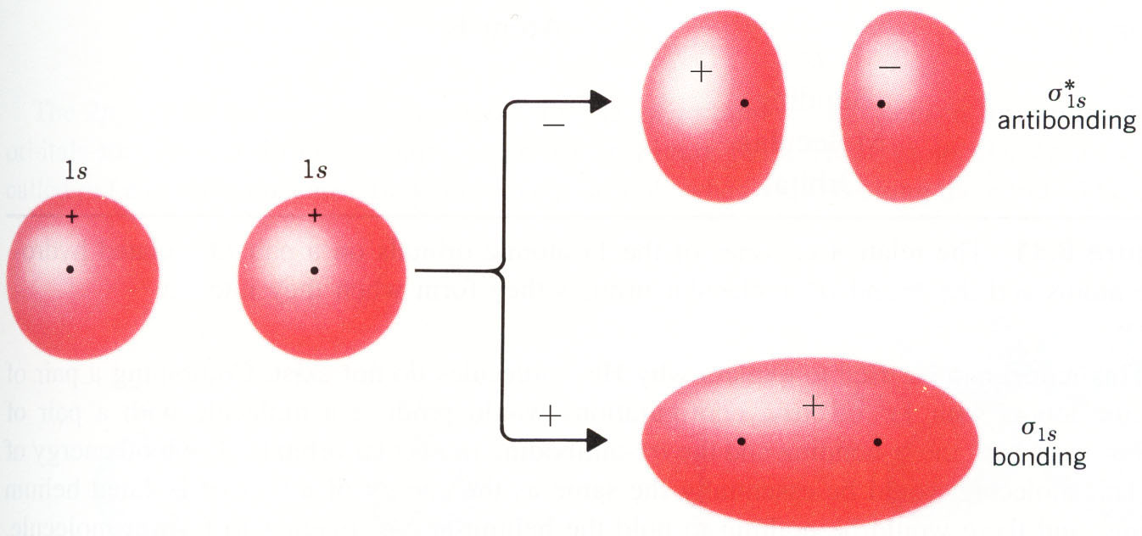
Fig. 8.3 The angular distribution diagram of a bonding ($σ_{ns}$) and antibonding ($σ_{ns}^{}$) molecular orbital
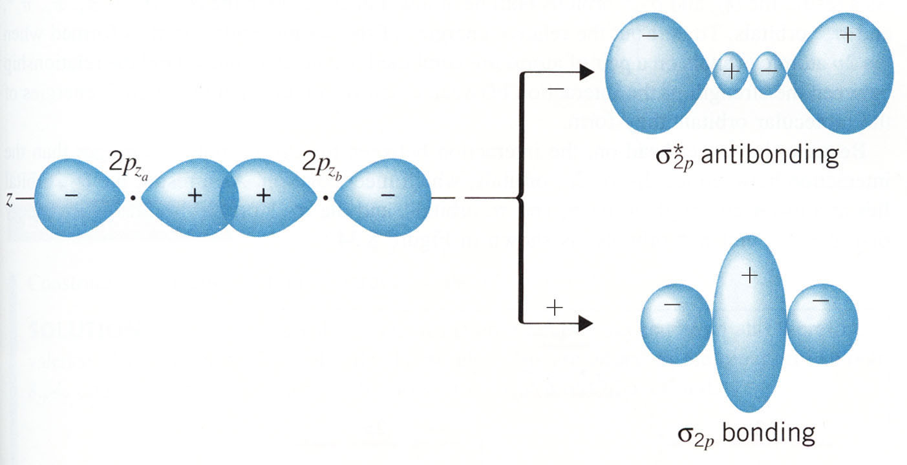
Fig. 8.4 The angular distribution diagram of a bonding ($σ_{np}$) and antibonding ($σ_{np}^{}$) molecular orbital
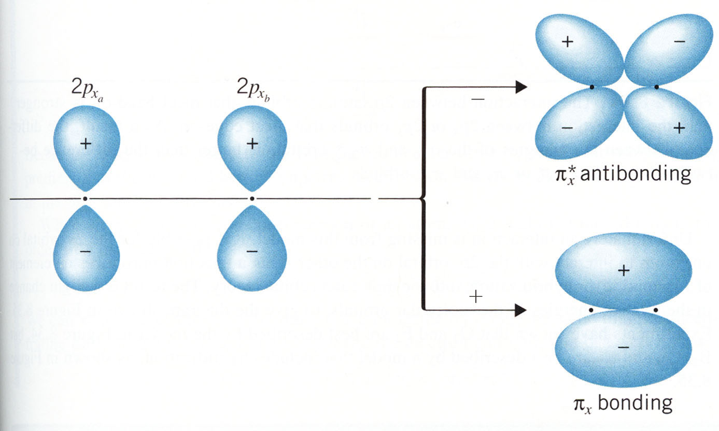
Fig. 8.5 The angular distribution diagram of a bonding ($π_{np}$) and antibonding ($π_{np}^{}$) molecular orbital
四、键参数（Bond References）
1．键能(Bond energies) $E$— 共价键强弱的标志
(1) 定义：在298.15k和100kPa下，1mol理想气体分子拆成气态原子所吸收的能量称为键的离解能，以符号D表示。
例如：Cl₂(g)2Cl(g) D_{(Cl－Cl)} = 239.7kJ·mol⁻¹。对于双原子分子来说，其离解能就是该气态分子中共价键的键能E，例如E_{(Cl－Cl)} = D_{(Cl－Cl)}，而对于两种元素组成的多原子分子来说，可取离解能的平均值作为键能。例如，NH₃分子有三个等价的N－H键，但每个N－H键因离解的先后次序不同，而具有不同的离解能。
NH₃(g) NH₂(g) D₁ = 427 kJ·mol⁻¹
NH₂(g) NH(g) + H(g) D₂ = 375 kJ·mol⁻¹
NH(g) N(g) + H(g) D₃ = 356 kJ·mol⁻¹
∴ NH₃(g) N(g) + 3H(g) D_{总} = D₁ + D₂ + D₃ = 1158 kJ·mol⁻¹
在NH₃分子中N－H键的离解能就是三个等价键的平均离解能。
E_{(N－H)} = (D₁ + D₂ + D₃ ) / 3 = 1158 / 3= 386 kJ·mol⁻¹
所以键能也称为平均离解能。
(2) 键能与Δ_{f}H_{m} 的关系可以通过热力学循环来建立等式。
Sample exercise：
已知：C(s) + 2H₂(g)CH₄(g) + H₂(g) = − 74.82 kJ·mol⁻¹
H₂(g) H(g) + H(g) D_{(H－H)} = 434.7 kJ·mol⁻¹
C(s) C(g) = 719.0 kJ·mol⁻¹
试求CH₄(g)中C－H的键能
Solution：
∴
=$\frac{1}{4}×(\text{719}+2×\text{434}\text{.}7+\text{74}\text{.}\text{82})$ = 415.8 kJ·mol⁻¹
(3) 通常键能越大，键越牢固，由这样的键构成的分子也就越稳定。
(4) 通常键能数据是通过热化学法（如上例）或光谱法测定。
2．键长（Bond lengths）
(1) 定义：分子中两个相邻的原子核之间的平均距离，称为键长（或核间距）。
The bond length is defined as the distance between the nuclei of the atoms involved in the bond.
(2) 理论上用量子力学近似的方法可以算出键长，实际上对于复杂分子往往通过光谱或X射线衍射等实验方法来测定键长。
(3) 键长与键的强度（即键能）有关，即键能越大，键长越短。
3．键角（Bond angles）
(1) 定义：在分子中，键与键之间的夹角，称为键角。
The angles made by the lines joining the nuclei of the atoms in the molecule.
(2) 键长和键角确定了，分子的几何构型就确定了。 The bond angles of a molecule, together with the bond lengths, accurately define the size and shape of the molecule.

4．键的极性（Bond polarity）
(1) 我们可以用两个原子电负性的差值来表示的键的极性。We can use the difference in electronegativity between two atoms to gauge the polarity of the bonding between them. For example： Species F₂ HF LiF
Electronegativity difference 4.0 − 4.0 = 0 4.0 − 2.1 = 1.9 4.0 − 1.0 = 3.0
Type of bond non-polar covalent polar covalent ionic
(2) 成键原子的电负性差值越大，键的极性越大。
(3) 键的极性是有方向的，如N←H或N→F，是从正电荷指向负电荷。
五、分子之间的作用力（Intermolecular Forces）
1．由共价键组成的分子，其分子之间是靠分子间的相互作用力连接的。
2．共价分子的分类
(1) 非极性分子 由非极性键组成的共价分子称为非极性分子，例如同核双原子分子；或者由极性键构成但几何构型对称的共价分子也称为非极性分，例如CO₂。
(2) 极性分子 由极性键构成的，且键的极性不能抵消的共价分子称为极性分子。
3．分子极性大小的量度 —— 偶极矩（dipole moment）( μ )
(1) μ是一个矢量，既有大小，又有方向。大小 μ = q · d，单位为德拜(Debye)。
方向 从正指向负。 1 Debye = 3.336×10⁻³⁰ C·m
(2) 对于双原子分子，键的极性越大，分子的极性越大。
H₂：μ = 0 CO：μ = 0.112 NO：μ = 0.159
HI：μ = 0.448 HBr：μ = 0.828 HCl：μ = 1.09
HF：μ = 1.827
(3) 对于多原子分子，特别是中心原子上存在孤对电子对的分子，其极性要通过分析讨论来确定。例如：CO₂：μ = 0 ， SCO：
4．分子间的相互作用力（van der Waals forces）
Three types of intermolecular attractive forces are known to exist between neutral molecules︰ dipole-dipole forces, London dispersion force, and hydrogen bonding forces. These forces are also called van der Waals forces.
(1) 取向力（orientation force）
a．永久偶极（permanent dipole） 极性分子的正、负电荷重心本来就不重合，始终存在着一个正极和一个负极，极性分子的这种固有的偶极，称为永久偶极。
b．当两个极性分子相互接近时，一个分子带负电荷的一端要与另一个分子带正电荷的一端接近，这样就使得极性分子有按一定方向排列的趋势，因而产生分子间引力，称为取向力。
c．极性分子之间，离子与极性分子之间的相互作用力就是取向力，即取向力存在于永久偶极之间或离子与永久偶极之间。
(2) 诱导力（induction force）
a．诱导偶极（induced dipole） 本来分子中正、负电荷的重心重合在一起，由于带正电荷的核被引向负电极而使电子云被引向正电极，结果电子云和核发生相对的位移，分子发生了变形，电荷重心分离，导致非极性分子在外电场（或在极性分子、离子）中产生偶极，这种偶极称为诱导偶极。
b．应当注意，当外电场消失时，诱导偶极就消失，分子又重新变成非极性分子。
c．由诱导偶极产生的分子间作用力，称为诱导力。
d．诱导力不仅存在于非极性分子与极性分子之间，也存在于极性分子本身之间。
(3) 色散力（dispersion force）
a．瞬时偶极（instantaneous dipole） 由于每个分子中的电子不断运动和原子核的不断振动，可以发生瞬时的电子与原子核的相对位移，造成正、负电荷重心的分离，这样产生的偶极称为瞬时偶极。
b．这种瞬时偶极也会诱导邻近的分子产生瞬时偶极。
c．由于瞬时偶极的产生，引起的分子间的相互作用力，称为色散力。
d．分子的变形性越大，色散力越大。
e．色散力存在于任何共价分子之间。
总结：取向力，诱导力和色散力统称为van der Waals力。在极性分子之间存在取向力、诱导力和色散力，在极性分子和非极性分子之间存在诱导力和色散力，在非极性分子与非极性分子之间存在色散力。
(4) 氢键（hydrogen bond）
a．氢键既存在于分子之间（称为分子间氢键），也可以存在于分子内部（称为分子内氢键）的作用力。
b．它比化学键弱，但比van der Waals力强。
c．定义：所谓氢键是指分子中与高电负性原子X以共价键相连的H原子，和另一个分子中的高电负性原子Y之间所形成的一种弱的相互作用，称为氢键(X—H……Y)。
d．氢键的键长是指X和Y间的距离(X—H……Y)。
e．氢键的特点：具有饱和性和方向性，由于H原子体积小，为了减少X和Y之间的斥力，它们尽量远离，键角接近180°，这就是氢键的方向性；又由于氢原子的体积小，它与较大的X、Y接触后，另一个较大的原子就难于再向它靠近，所以氢键中氢的配位数一般为2，这就是氢键的饱和性。
f．氢键的强弱顺序：
$$F−H⋯⋯F>O−H⋯⋯O>N−H⋯⋯F>N−H⋯⋯O>N−H⋯⋯N$$
即X、$Y$的电负性越大，氢键越强，X、Y半径越小，氢键越强。
g．氢键对物质性质的影响
(i) 由于氢键的存在, 水，冰具有不同寻常的性质。冰的密度小于水。
(ii) 氢键对沸点的影响 分子间氢键可以提高物质的沸点，而分子内氢键可以降低物质的沸点，例如：硝基苯酚：邻−硝基苯酚(m.p. = 45℃)；间−硝基苯酚(m.p. = 96℃)，对−硝基苯酚(m.p. = 114℃)
$H_{9}O_{4}^{+}$离子中分子间氢键： 邻−硝基苯酚的分子内氢键：

h．非常规型氢键
(i) X—H……π氢键：在一个X—H……π氢键中，π键或离域π键体系作为质子（H⁺）的接受体。由苯基等芳香环的离域π键形成的X—H……π氢键，又称为芳香氢键（aromatic hydrogen bonds）。
(ii) X—H……M氢键：在{(PtCl₄)·cis-[PtCl₂(NH₂Me)₂]²⁻}的结构中，由两个平面四方的Pt的4配位配离子通过N—H……Pt和N—H……Cl两个氢键结合在一起。
(iii) X—H……H—Y二氢键：比较下面等电子系列的熔点：
H₃C－CH₃ H₃C－F H₃N－BH₃
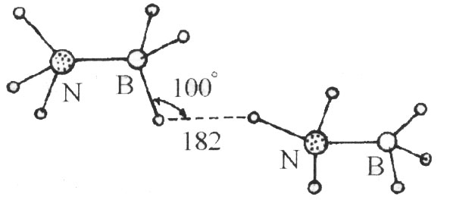
−181℃ −141℃ −104℃
从中可以看出，在H₃N－BH₃晶体中，分子间存在不寻常的强烈相互作用。这使人们提出X—H……H—Y二氢键观点。右图示出H₃N－BH₃的结构式。

§8-2 离子键与晶格能
Ionic Bond and Lattice Energy

一、离子键（Ionic Bond）
1．形成离子键的必要条件：电离能低的活泼金属元素与电子亲合能高的活泼非金属元素
2．形成过程（The process of ionic bond formation）：
3．离子的特征（Ionic characterization）：
(1) 离子电荷（ionic charge）：Al₂³⁺O₃²⁻、Ca²⁺F₂－
(2) 离子的电子构型（ionic electron configurations）：
a．8电子构型：Na⁺、K⁺、Ca²⁺、Mg²⁺，即 (n − 1) p⁶
b．9-17电子构型（或不规则电子构型）： Mn²⁺、Cr³⁺、Co²⁺等低氧化态的过渡金属离子，仍然保留(n−1)d^{x}；
c．18电子构型：Cu⁺、Ag⁺、Zn²⁺，保留(n − 1) d¹⁰。
d．18+2电子构型： Pb²⁺、Bi³⁺、Sn²⁺，主要是第五、六周期的IIIA、IVA、VA族的低氧化态物种，保留(n − 1) d¹⁰ns²。
(3) 离子半径（ionic radii）：Pauling的离子半径标度
a．基本思想，离子半径与有效核电荷成反比，即$r_{\text{离子}}∝\frac{1}{Z−σ}$
b．令比例系数为c_{n}，它是与电子构型有关的数，则r = c_{n} / (Z − σ)
当正负离子电子构型相同时，c_{n}相同，则${r_{+}}/{r_{−}}={Z_{−}^{}}/{Z_{+}^{}}$
如$\text{NaF:}r_{{\text{Na}}^{+}}{\text{/r}}_{F^{{}^{−}}}=\frac{Z_{F^{−}}^{}}{Z_{{\text{Na}}^{+}}^{}}=\frac{9−8×0\text{.}\text{35}−2×0\text{.}\text{85}}{\text{11}−8×0\text{.}\text{35}−2×0\text{.}\text{85}}=\frac{4\text{.}5}{6\text{.}5}$
已知NaF的$r_{+}+r_{−}$为2.31Å，解得$r_{{\text{Na}}^{+}}=0\text{.}\text{945}$Å，$r_{{\text{Cl}}^{−}}=1\text{.}\text{365}$Å
二、离子晶格能（The Ionic Lattice Energy）
1．定义：在25℃和1atm下，由1mol离子晶体变成相距无穷远的气态正、负离子所吸收的能量，称为晶格能，用符号$U$表示。
NaCl(s)Na⁺(g) + Cl－(g)
2．玻恩 ⎯⎯ 哈伯循环（The Born-Haber cycle）
(1) 利用热力学第一定律（即Hess定律），可以计算离子晶体的晶格能。
(2) Born-Haber循环的设计：MX（碱金属卤化物）
$$Δ_{f}H_{m,\text{MX}}=Δ_{s}H_{m}+I_{(M)}+\frac{1}{2}D_{(X_{2})}+A_{(X)}+(−U)$$
∴$U=Δ_{s}H_{m}+I_{(M)}+\frac{1}{2}D_{(X_{2})}+A_{(X)}−Δ_{f}H_{m,\text{MX}}$
Sample Exercise：已知$Δ_{f}H_{m,\text{NaCl}}=−\text{410}\text{.}9$kJ·mol⁻¹，$\frac{1}{2}D_{({\text{Cl}}_{2})}=\text{121}\text{.}7$kJ·mol⁻¹，
$A_{(\text{Cl})}=−\text{349}$kJ·mol⁻¹，$I_{(\text{Na})}=\text{496}$kJ·mol⁻¹，$Δ_{s}H_{m,\text{Na}}=\text{107}\text{.}7$kJ·mol⁻¹，求U_{NaCl}。
Solution：$U=\text{107}\text{.}7+\text{496}+\text{121}\text{.}7−\text{349}−(−\text{410}\text{.}9)=\text{787}\text{.}3$kJ·mol⁻¹
(3) Born-Haber循环往往用来计算实验难以获得的热力学数据，如电子亲合能或质子化能等。
3．晶格能的理论计算（Theoretical calculation of lattice energy）：
Fig. 8.6 The one-dimensional ionic crystal model
设一维晶体在O点的一个离子所受到的静电作用能：$2×\frac{−e^{2}}{4{\text{πε}}_{0}r_{0}}$；$2×\frac{e^{2}}{4{\text{πε}}_{0}(2r_{0})}$；$2×\frac{−e^{2}}{4{\text{πε}}_{0}(3r_{0})}$；……；∴ E = $−\frac{2e^{2}}{4{\text{πε}}_{0}r_{0}}(1−\frac{1}{2}+\frac{1}{3}−\frac{1}{4}+⋯⋯)$，括号中的数总是大于$\frac{1}{2}$。这说明负离子放在一维晶体中释放出的能量比单独离子对的键能$(−\frac{e^{2}}{4{\text{πε}}_{0}r_{0}})$大，所以正、负离子在晶体中比在单独离子对中更稳定。
(2) 从一维晶体模型推广到实际的三维晶体模型 以NaCl(s)为例
一个Na⁺离子在NaCl(s)中受到的静电作用能为
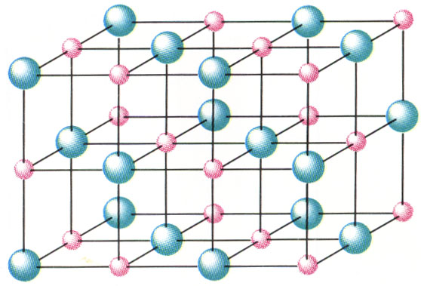
与最邻近的Cl－离子（6个）： $E_{1}=6×(\frac{−e^{2}}{4{\text{πε}}_{0}r_{0}})$
与次邻近的Na⁺离子（12个）： $E_{2}=\text{12}×\frac{e^{2}}{4{\text{πε}}_{0}\sqrt{2}r_{0}}$
与次邻近的Cl－离子（8个）： $E_{3}=8×(\frac{−e^{2}}{4{\text{πε}}_{0}\sqrt{3}r_{0}})$
Fig. 8.7 The sodium chloride crystal structure
………………………………………………
a．$E=\frac{−e^{2}}{4{\text{πε}}_{0}r_{0}}(6−\frac{\text{12}}{\sqrt{2}}+\frac{8}{\sqrt{3}}−\frac{6}{2}+\frac{\text{24}}{\sqrt{5}}−⋯⋯)$
括号中的数值是收敛的，收敛于1.74756，此数称为马德隆常数（Madelung constant）
b．马德隆常数（M）与离子晶体结构有关
离子的晶体类型 | NaCl型 | CsCl型 | CaF₂型 | 闪锌矿型 | 纤维锌矿型
M | 1.74756 | 1.76767 | 5.03878 | 1.63805 | 1.64132
∴ 1mol Na⁺ 离子的静电作用能为 $E=−\frac{{\text{MN}}_{A}e^{2}}{4{\text{πε}}_{0}r_{0}}$
c．由于离子间存在电子之间的排斥和核与核之间的排斥，其排斥能正比于1/ r^{n}，所以E_{排斥} = B / r ^{n}，B为比例常数，n为Born指数。玻恩指数（n）与离子的电子构型的关系为
离子的电子构型 | He | Ne | Ar | Kr | Xe
n | 5 | 7 | 9 | 10 | 12
对于NaCl：n = (7 + 9)/2 = 8
d．1mol离子晶体的净能量：$E_{(r)}=−\frac{{\text{MN}}_{A}e^{2}}{4{\text{πε}}_{0}r}+\frac{N_{A}B}{r^{n}}$，
因为晶体最稳定状态是在r = r₀时，必有极值，则E_{(r)} 对r的一阶导数应为零，所以 $\frac{{\text{dE}}_{(r)}}{\text{dr}}|_{r=r_{0}}=0$，这样可求得常数B。
$\frac{{\text{dE}}_{(r)}}{\text{dr}}|_{r=r_{0}}=\frac{{\text{MN}}_{A}e^{2}}{4{\text{πε}}_{0}r_{0}^{2}}−\frac{{\text{nN}}_{A}B}{r_{0}^{n+1}}=0$ ∴$B=\frac{{\text{Me}}^{2}r_{0}^{n−1}}{4{\text{πε}}_{0}n}$，
把B值代入E_{(r)}公式中，当r = r₀时，$E_{(r_{0})}=−\frac{{\text{MN}}_{A}e^{2}}{4{\text{πε}}_{0}r_{0}}(1−\frac{1}{n})$，把所有的常数代入，则$U=−E_{(r_{0})}\text{=+}\frac{\text{138490}M}{r_{0}}(1−\frac{1}{n})$，其中U以kJ·mol⁻¹为单位，r₀以pm为单位。
若晶体中的正、负离子电荷为Z ₊、Z ₋ ，上面公式的形式可改写为
$U\text{=+}\frac{\text{138490}{\text{MZ}}_{+}Z_{−}}{r_{0}}(1−\frac{1}{n})$，该公式称为波恩－兰德公式（Born-Lander公式）
e．卡普斯钦斯基 (Kapustinskii ) 公式
$$U=1\text{.}\text{202}×{\text{10}}^{−7}×\frac{ν⋅Z_{+}Z_{−}}{r_{0}}×(1−\frac{3\text{.}\text{45}×{\text{10}}^{−\text{11}}}{r_{0}})$$
其中ν为正、负离子总数，r₀ = r₊ + r₋，以m为单位
Sample Exercise：KClO₄的U = 591kJ·mol⁻¹，$r_{K^{+}}$ = 133pm，求 $r_{{\text{ClO}}_{4}^{−}}$
Solution：ν = 2，∴$U=1\text{.}\text{202}×{\text{10}}^{−7}×\frac{2×1×1}{r_{0}}(1−\frac{3\text{.}\text{45}×{\text{10}}^{−\text{11}}}{r_{0}})=\text{591}$
解得$r_{0}=3\text{.}\text{69}×{10}^{−\text{10}}m$，或$r_{0}=3\text{.}8×{\text{10}}^{−\text{11}}m$（舍去），故$r_{{\text{ClO}}_{4}^{−}}=\text{236}\text{pm}$
从上面的波恩－兰德公式中，我们可以看到：$U∝\frac{Z_{+}Z_{−}}{r_{0}}$。然而碱土金属碳酸盐的热分解温度为
BeCO₃ | MgCO₃ | CaCO₃ | SrCO₃ | BaCO₃
100℃ | 540℃ | 960℃ | 1289℃ | 1360℃
与U的结论相反。因为从Be²⁺到Ba²⁺离子，离子半径增大，晶格能应该变小，热稳定性减少，热分解温度理应减小，而现在反而增大，这种与晶格能变化相反的性质变化规律，可以用离子极化理论来解释。
4．离子的极化（Ionic polarization） 法扬斯（Fajans）首先提出
(1) 离子的极化
a．离子在外电场或另外离子的影响下，原子核与电子云会发生相对位移而变形的现象，称为离子的极化。
b．极化作用(polarization power) 离子使异号离子极化的作用，称为极化作用。
c．极化率（或变形性）(polarizability) 被异号离子极化而发生电子云变形的能力，称为极化率或变形性。
(2) 无论是正离子或负离子都有极化作用和变形性两个方面，但是正离子半径一般比负离子小，所以正离子的极化作用大，而负离子的变形性大。负离子对正离子的极化作用（负离子变形后对正离子电子云发生变形），称为附加极化作用。
(3) 离子的极化作用可使典型的离子键向典型的共价键过渡。这是因为正、负离子之间的极化作用，加强了“离子对”的作用力，而削弱了离子对与离子对之间的作用力的结果。
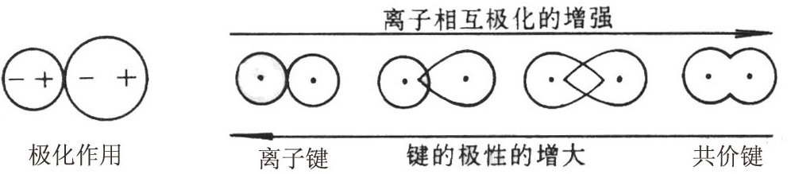
Fig. 8.8 Polarization effect between cation and anion
(4) 离子极化作用的规律
a．正离子电荷越高，半径越小，离子势φ（Z / r）越大，则极化作用越强；
b．在相同离子电荷和半径相近的情况下，不同电子构型的正离子极化作用不同：8电子构型 ＜ 9-17电子构型 ＜ (18，18+2) 电子构型
例如：$r_{{\text{Hg}}^{2+}}$= 102pm，$r_{{\text{Ca}}^{2+}}$= 100pm，但Hg²⁺的极化作用大于Ca²⁺
解释：(i) 由于d态电子云空间分布的特征，使其屏蔽作用小
(ii) 由于d态电子云本身易变形，因此d电子的极化和附加极化作用都要比相同电荷、相同半径的8电子构型的离子的极化和附加极化作用大。
c．负离子的电荷越高，半径越大，变形性越大
例如：F－＜Cl－＜Br－＜I－；O²⁻＜S²⁻；OH⁻＜SH⁻
d．对于复杂的阴离子：中心离子的氧化数越高，变形性越小
例如：变形性从大到小排列：${\text{SiO}}_{4}^{4−}$＞${\text{PO}}_{4}^{3−}$＞${\text{SO}}_{4}^{2−}$＞${\text{ClO}}_{4}^{−}$
(5) 离子极化对金属化合物性质的影响
a．金属化合物熔点的变化 MgCl₂＞CuCl₂
b．金属化合物溶解性的变化 s_{0,AgF}＞s_{0,AgCl}＞s_{0,AgBr}＞s_{0,AgI}，这是由于从F－I－离子受到Ag⁺的极化作用而变形性增大的缘故。
c．金属盐的热稳定性 NaHCO₃的热稳定性小于Na₂CO₃。从BeCO₃BaCO₃热稳定性增大，金属离子对O²⁻离子的反极化作用（相对于把C^{IV}与O²⁻ 看作存在极化作用）越强，金属碳酸盐越不稳定。
d．金属化合物的颜色的变化 极化作用越强，金属化合物的颜色越深
AgCl（白），AgBr（浅黄），AgI（黄）
HgCl₂（白），HgBr₂（白），HgI₂（红）
e．金属化合物晶型的转变 CdS：r₊ / r₋ = 97pm/184pm = 0.53＞0.414，理应是NaCl型，即六配位，实际上，CdS晶体是四配位的ZnS型。这说明r₊ / r₋＜0.414。这是由于离子极化，电子云进一步重叠而使r₊ / r₋ 比值变小的缘故。
f．离子极化增强化合物导电性和金属性 在有的情况下，阴离子被阳离子极化后，使电子脱离阴离子而成为自由电子，这样就使离子晶体向金属晶体过渡，化合物的电导率、金属性都相应增强，如FeS、CoS、NiS都有一定的金属性。

§8-3 晶体结构
The Structures of Crystalline Solids

一、基本概念（The Basic Concepts）：
1．晶体（Crystals）：
(1)物质的质点（分子、离子或原子）在空间有规则地排列而成的、具有整齐外形的、以多面体出现的固体物质，称为晶体。
(2) 晶体有同质多象性 由同样的分子（或原子）可以以不同的方式堆积成不同的晶体，这种现象叫做同质多象性，例如由ZnS组成的闪锌矿和纤维锌矿。但同一种物质的气态、液态只存在一种结构。因此在研究晶体时，确定化学成份仅仅是第一步，只有进一步确定其结构，才能深入探讨晶体的性质。
(3) 晶体的几何度量和物理效应常随方向不同而表现出量上的差异，这种性质称为各向异性。
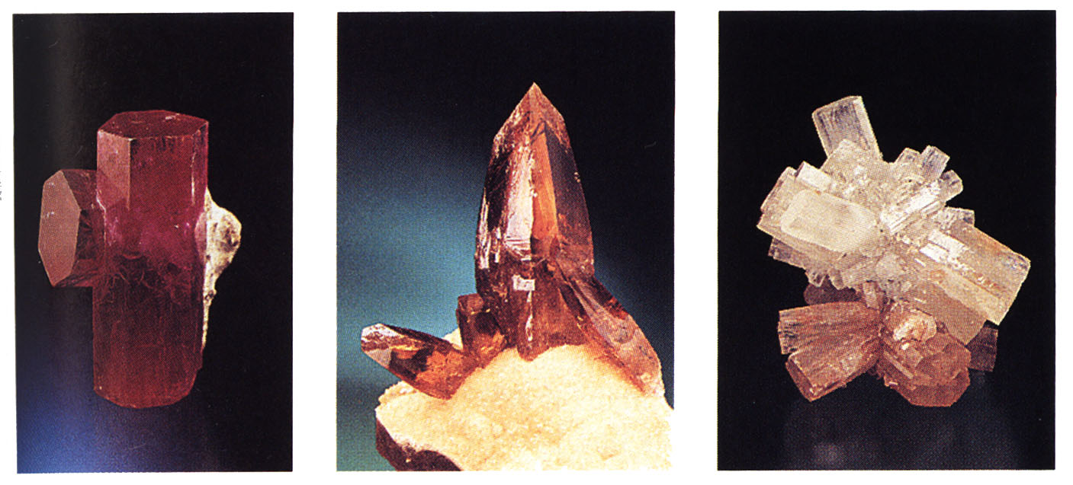
Fig. 8.9 The striking beauty of crystalline solids. The symmetry and regularity of crystals are due to the
orderly arrangement of their particles. Left to right: beryl; barite and calcite; aragonite.
2．晶格（Crystal lattices）
(1) 以确定位置的点在空间作有规则的排列所具有一定的几何形状，称为晶体格子，简称为晶格。
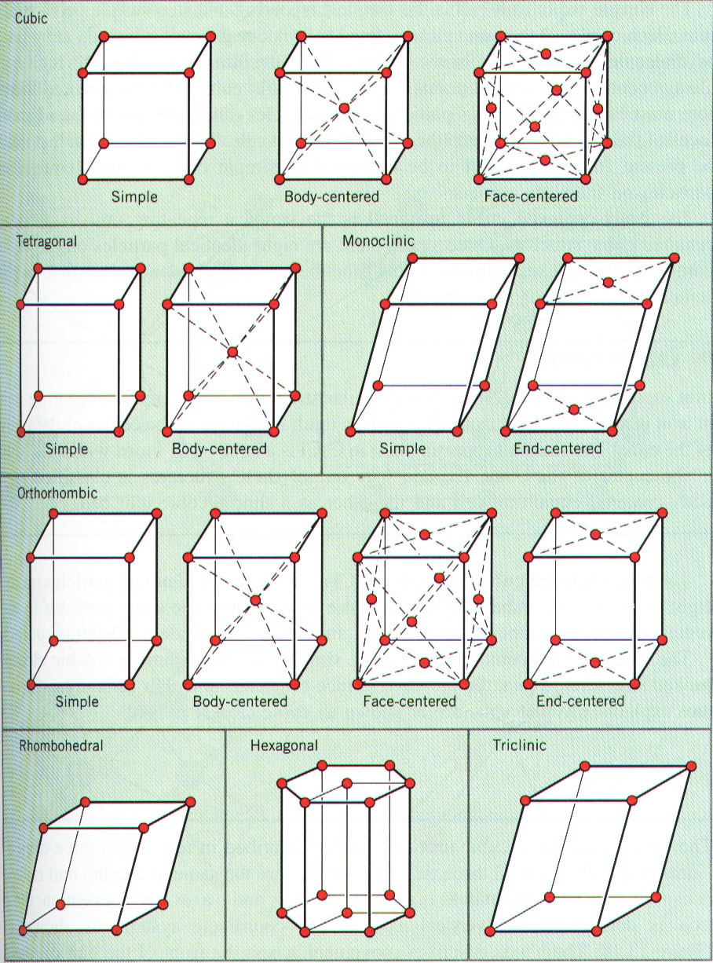
Fig. 8.10 The 14 Bravais unit cells
(2) 格子分类成平面格子（无数并置的平行四边形）和空间格子（无数并置的平行六面体）。
3．晶胞（Unit cells）
(1) 在晶格中，含有晶体结构，具有代表性的最小单元，称为单元晶胞，简称晶胞。
(2) 在晶胞中的各结点上的内容必须相同。例如：铝是面心立方结构，其晶胞中的六个面心和八个顶点都是铝原子（或铝离子），而NaCl晶体也是面心立方结构，则六个面心和八个顶点都必须是Na⁺离子，或都必须是Cl－离子。
(3) 晶胞参数 晶胞参数：$a$、$b$、$c$、α、β、γ
根据不同的晶胞参数，
Cubic a = b = c，α = β = γ = 90°，即晶胞参数为a
Tetragonal a = b ≠ c，α = β = γ = 90°，即晶胞参数为a、c
Orthorhombic a ≠ b ≠ c，α = β = γ = 90°，即晶胞参数为a、b、c
Trigonal a = b = c，α = β = γ ≠ 90°，即晶胞参数为a、b、c、α
Hexagonal a = b ≠ c，α = β = 90°，γ = 120°，即晶胞参数为a、c
Monoclinic a ≠ b ≠ c，α = β = 90°，γ ≠ 90°，即晶胞参数为a、b、c、γ
Triclinic a ≠ b ≠ c，α ≠ β ≠ γ ≠ 90°，即晶胞参数为a、b、c、α、β、γ
(4) 分数坐标 用来表示晶胞中质点的位置
例如： 简单立方 立方体心 立方面心
(0, 0, 0),
(0, 0, 0) (0, 0, 0), ($\frac{1}{2}$,$\frac{1}{2}$,$\frac{1}{2}$) ($\frac{1}{2}$,$\frac{1}{2}$,0), ($\frac{1}{2}$,0,$\frac{1}{2}$), (0,$\frac{1}{2}$,$\frac{1}{2}$)
Fig. 8.11 The coordinates of atoms in the unit cell
在分数坐标中，绝对不能出现1，因为1即0。这说明晶胞是可以前后、左右、上下平移的。等价点只需要一个坐标来表示即可，上述三个晶胞中所含的质点分别为1、2、4，所以分数坐标分别为1组、2组和4组。
(5) 晶面指数 晶面在三维空间坐标上的截距的倒数（h、k、l）来表示晶体中的晶面，称为晶面指数，如立方晶系中(100),(110),(111)面分别为
(100) (110) (111)
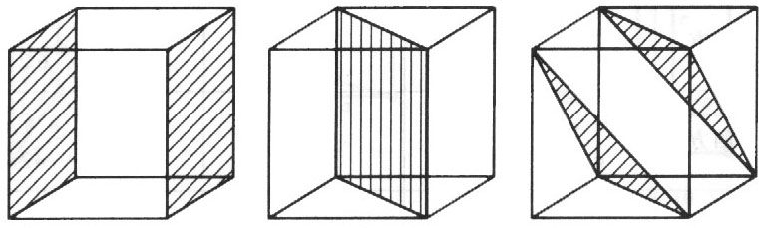
Fig. 8.12 Selected planes and their Miller indices for cubic system
用X-ray的衍射可以测量晶体中的面间距，2d·sinθ = n·λ。
d－晶体的面间距，θ－衍射角，n－衍射级数，λ－X-ray的波长。
对于立方晶系，面间距（d）晶胞参数(a)之间的关系式：
$$d_{\text{h,k,l}}=a/{\sqrt{h^{2}+k^{2}+l^{2}}}$$
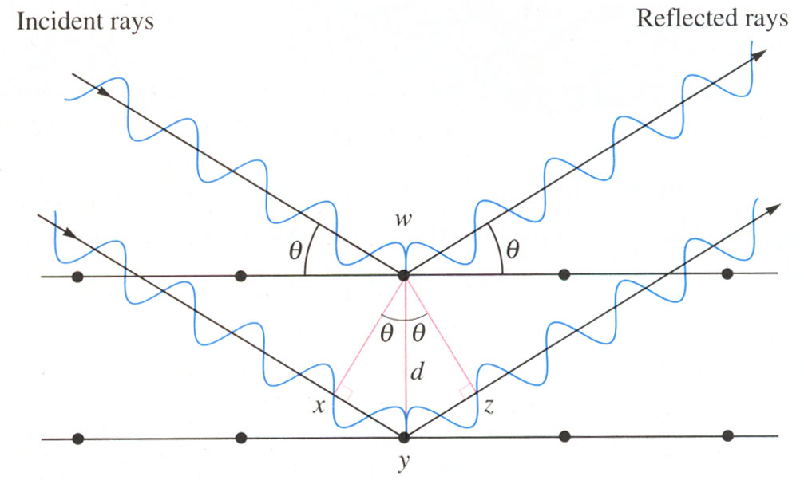
Fig. 8.13 Constructive interference of X-ray scattered by atoms in lattice planes. Two beams of X-rays, scattered by atoms in two suceessive layers of a simple cubic crystal, are shown.
4．根据晶体中质点内容的不同，晶体可分类成：金属晶体（metallic crystals）、离子晶体(ionic crystals)、原子晶体(atomic crystals)、分子晶体(molecular crystals)、混合晶体(mixture crystals)
二、金属键与金属晶体（Metallic Bond and Metallic Crystals）
1．金属键理论（Metallic bond）
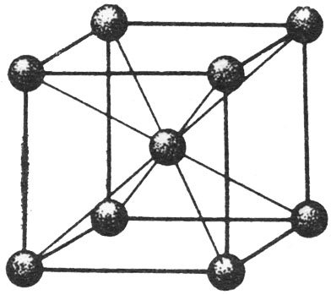
Important information on the nature of the chemical bonds in metals can be obtained from the two specific features distinguishing them from covalent and ionic compounds. Metals differ from all other substances, first, in their high electrical and thermal conductivity and, second, in being crystalline substances in ordinary conditions (except mercury) with high coordination numbers (see, for example, Fig. 8.14).
Fig 8.14 Arrangement of atoms
in a lithium crystal
It follows from the first property that at least some of the electrons can move throughout a piece of metal. On the other hand, it follows from the crystal structure of metals that their atoms are not linked to each other by localized two-electron bonds since the number of valence electrons in an atom is not sufficient to form such bonds with all its neighbours. Lithium, for example, crystallizes in a cubic or regular body-centred lattice and each of its atoms has eight close neighbours within the crystal.
(1) 改性的共价键理论
The simplest metallic bonding model is the electron-sea (or electron-gas) model. In this model, the valence electrons are free to move through the bulk metal structure (hence the term electron sea) and even leave the metal, thereby producing positive ions. It is valence electrons, then, that convey electric current, and it is the motion of the valence electrons that transfers heat through a metal. However, this model is more qualitative than quantitative.
(2) 能带理论（band theory）（以分子轨道理论为基础）
Molecular orbital theory provides a more comprehensive model of metallic bonding. This extension of molecular orbital theory is sometimes called band theory, which we will illustrate by looking at the orbitals of sodium.
(a) 能带理论的基本要点
(i) 按照分子轨道理论，把整个金属晶体看作一个大分子，把金属中能级相同的原子轨道线性组合（原子轨道重叠）起来，成为整个金属晶体共有的若干分子轨道，合称为能带(energy band)，即金属晶体中的n个原子中的每一种能量相等的原子轨道重叠所形成的n个分子轨道，称为一个能带；
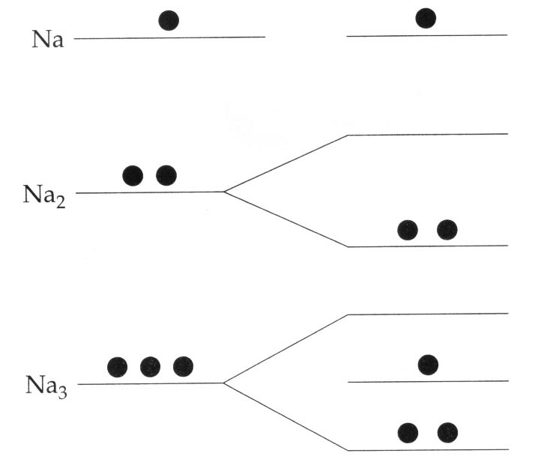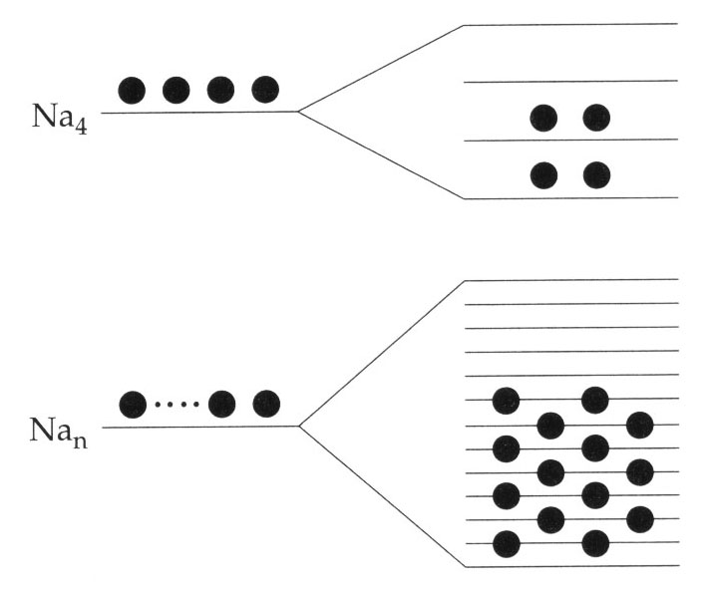
Fig. 8.15 Bands of molecular orbitals in a metal crystal.
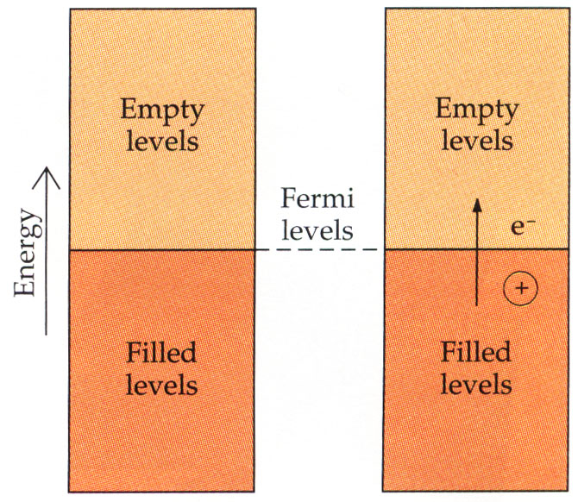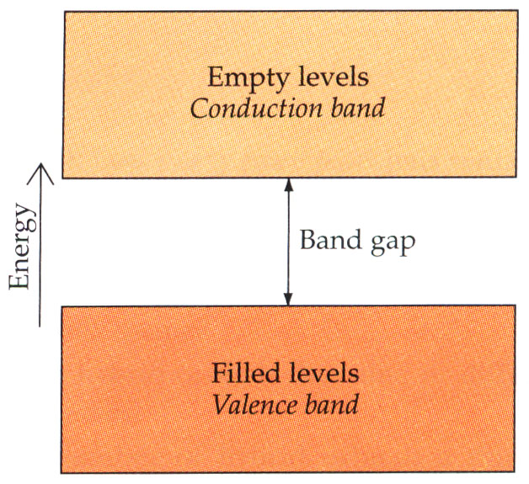

Fig. 8.16 The partially filled band of “molecular orbitals” in a metal. (Left) The highest filled level is referred to as the Fermi level. (Right) The electrons are freer to move in the now partially filled levels, this property accounts for the electrical conductivity of metals.
Fig. 8.17 Band theory applied to semiconductors and insulators. In contrast to metals, the band of filled levels (the valence band) is separated from the band of empty levels (the conduction band) by a band gap. The band gap can range from just a few kJ·mol⁻¹ to 500 kJ·mol⁻¹ or more.

(ii) 按照分子轨道法，金属晶体中的多原子形成多原子离域键，n个原子轨道线性组合成n个分子轨道，其中有n/2个成键分子轨道，有n/2个反键分子轨道（图8.15）；
(iii) 由n个相同的充满电子的原子轨道重叠所形成的能带，称为满带（filled band）；由n个相同的未充满电子的原子轨道重叠所形成的高能量能带，称为导带（conduction band），能带与能带之间的间隔是电子不能存在的区域，称为禁带（forbidden band）。凡无电子的原子轨道重叠所形成的能带，称为空带（empty bond）；凡价电子所在的能带，称为价带（valence band）。满带与空带相互重叠，会使满带变成导带（conduction bond）(图8.16，8.17)。
(b) 能带理论的应用
(i) 可以区别导体、绝缘体和半导体 ⎯⎯ 决定于禁带宽度（E_{g}）。
E_{g}≤0.3eV的物质属于导体，0.3eV＜E_{g}≤3eV的物质属于半导体，
E_{g}≥5eV的物质属于绝缘体。
(ii) 可以说明金属的导电性随电性随温度的升高而降低。
这是因为温度升高，金属中的原子或离子振动加剧，电子在导带中跃迁受到的阻力加大的缘故。
(iii) 可以解释金属具有光泽。
这是由于金属中的价电子可吸收波长范围很广的光子射线而跳到较高能级，当跳回到较低能级时又可将吸收的光子发射出来的缘故。
2．金属晶体（Metallic crystals）：
(1) 金属晶体是以紧密堆积方式排列，此种排列方式的势能低，晶体较稳定，而且空间利用率大。空间利用率 ＝ 晶胞中球所占的体积 / 晶胞的体积
(2) 平面密堆积（密置单层）
把金属原子看作等径的圆球，按右图方式堆积，此种堆积称为密置单层（图8.18）。在密置单层中，球数︰三角形空穴数＝1︰2。
证明：在ABCD中，球数＝4×(1/4)，三角形空穴数＝2，故证得。
另证：在正六边形中，三角形空穴数＝6，球数＝6 × (1/3) + 1＝3，
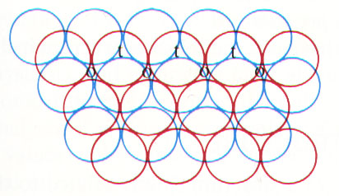
∴球数︰三角形空穴数＝3︰6＝1︰2
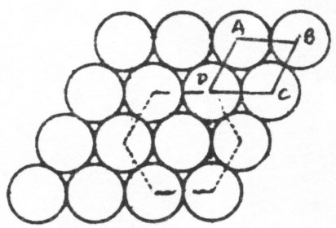

Fig. 8.18 Closest-packing of spheres of one layer. Fig. 8.19 Closest-packing of spheres of two layers.
(3) 密置双层：第二密置层的球必须排在第一密置层的三角形空穴上（图8.19）。
a．密置双层中的空隙种类：
(i) 正四面体空隙 第一层的三个相切的球与第二层在其三角形空穴上的一个球组成（图8.20）；(ii) 正八面体空隙 第一层的三个相切的球与第二层的三个相切的球，但上、下球组成的两个三角形方向必须相反（图8.21）。
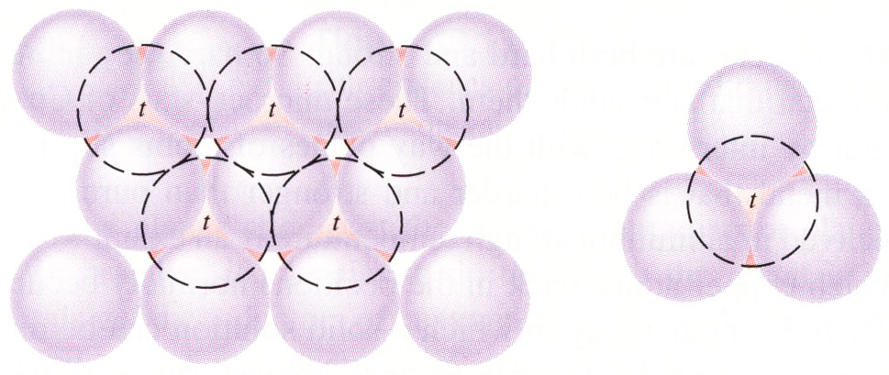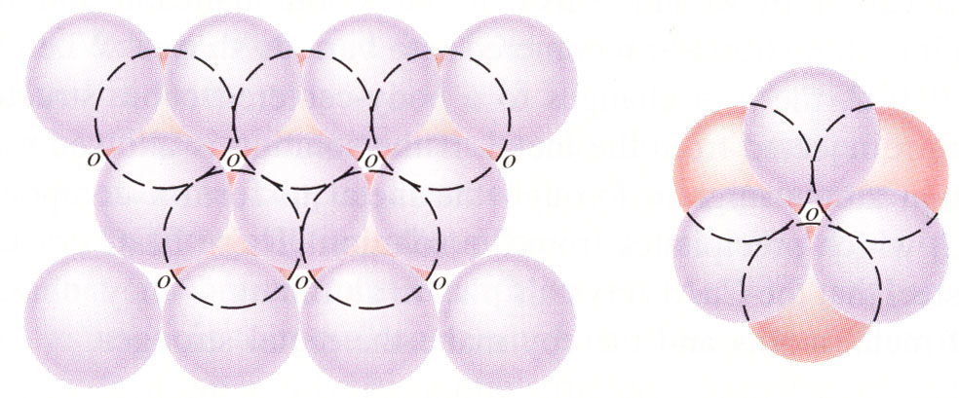
Fig. 8.20 Tetrahedral holes are surrounded Fig. 8.21 Octahedral holes in a closest packed structure
by four atoms arranged toward are surrounded by six atoms arranged toward
the corners of a tetrahedron the corners of an octahedron
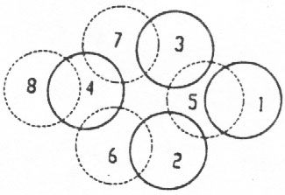
b．证明：球数︰正四面体空隙︰正八面体空隙 ＝ 2︰2︰1
上下两层各取四个球（图8.22），其中有两个正四面体空隙（5－1、2、3；4－6、7、8），一个正八面体空隙（3－5、2、4、7－6），球数为4 × (1/4) + 4 × (1/4) = 2（因为平行四边形顶点上的球对平行四边形的贡献为1/4，即每个顶点上的球为四个平行四边形共享）故证得。
Fig. 8.22
(4) 在密置双层上加第三层、第四层……（立体结构）
a．第一种密置方法：第三层与第一层（A层）平行，第四层与第二层（B层）平行，形成ABABAB……型（图8.23），称为透光型（或A₃型）的六方最紧密堆积 (hcp，hexagonal closest packing )。
(i) 晶胞：六方晶胞如图8.23中的实线部分
(ii) 晶胞参数：a, c
(iii) 球数︰正四面体空隙︰正八面体空隙 ＝ 1︰2︰1
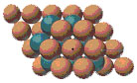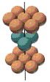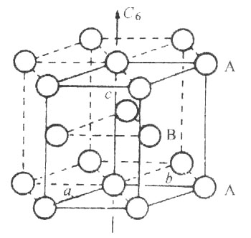
Fig. 8.23 Hexagonal closest packing (ABAB……)
证明（两种方法）
方法一：A层与B层构成密置双层，所以球数︰正四面体空隙︰正八面体空隙 ＝ 2︰2︰1，而B层与下一个A层又构成密置双层，所以球数︰正四面体空隙︰正八面体空隙 ＝ 2︰2︰1，即每一层都用了两次或者说每层球对密置双层的贡献为1/2，球数减半，所以，球数︰正四面体空隙︰正八面体空隙 ＝ 1︰2︰1。
方法二：在六方晶胞中，球数 ＝ 8 × (1/8) + 1 ＝ 1 + 1 ＝ 2；晶胞内有两个正四面体空隙，c轴的每条棱上都有2个正四面体空隙（图8.24），所以正四面体空隙 ＝ 2 + 8 × (1/4) ＝ 2 + 2 ＝ 4；正八面体空隙 ＝ 2（图8.25），故球数︰正四面体空隙︰正八面体空隙＝ 2︰4︰2 ＝ 1︰2︰1。
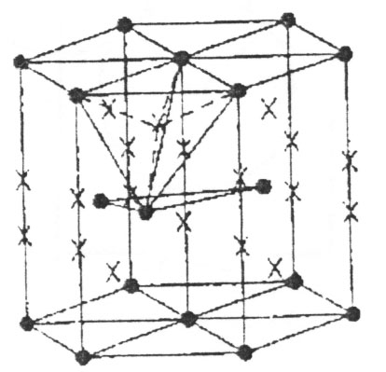
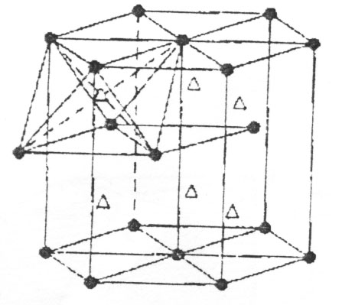

Fig. 8.24 The site of tetrahedral holes in A₃ type Fig. 8.25 The site of octahedral holes in A₃ type
b．第二种密置方法：第三层（C层）不与第一层平行，而是盖在一、二两层未复盖的另一组三角形空穴上（图8.26），第四层与第一层平行，组成ABCABCABC……型，称为不透光型（或A₁型）的立方面心最紧密堆积(ccp)。
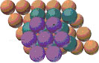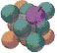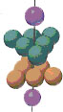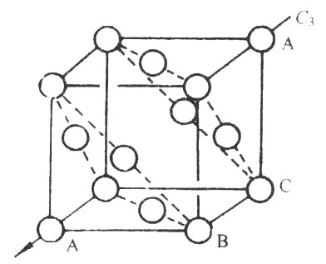
Fig. 8.26 Cubic closest packing (ABCABC……)
(i) 晶胞：立方面心晶胞如图8.26中的右图。
(ii) 晶胞参数：a
(iii) 球数：正四面体空隙︰正八面体空隙 ＝ 1︰2︰1
证明：立方面心晶胞中，球数 ＝ 8 × (1/8) + 6 × (1/2) ＝ 1 + 3 ＝ 4，正四面体空隙有8个，因为立方体的每个顶点与相邻的三个面心组成一个正四面体空隙（图8.27），正八面体空隙有12 × (1/4) + 1 ＝4，因为体心和每条棱的棱心都是正八面体空隙的位置（图8.28），故球数︰正四面体空隙︰正八面体空隙＝ 4︰8︰4 ＝ 1︰2︰1。
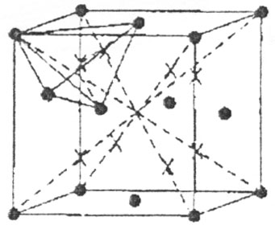
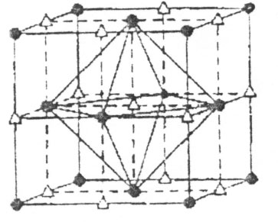

Fig. 8.27 The site of tetrahedral holes in A₁ type Fig. 8.28 The sites of octahedral holes in A₁ type
(5) 上述两种最紧密堆积的空间利用率
六方最紧密堆积：
空间利用率 = $\frac{2×\frac{4}{3}π⋅r^{3}}{(2r)^{2}×\text{sin}{\text{120}}^{o}×2h}=\frac{\sqrt{2}}{6}π=\text{74}\text{.}\text{05}\text{\%}$，其中，$h=\sqrt{(2r)^{2}−(\frac{2}{3}×\frac{\sqrt{3}}{2}×2r)^{2}}$
立方面心最紧密堆积：空间利用率 = $\frac{4×\frac{4}{3}π⋅r^{3}}{a^{3}}=\frac{\frac{\text{16}}{3}π⋅r^{3}}{(2\sqrt{2}r)^{3}}=\frac{\sqrt{2}}{6}π=\text{74}\text{.}\text{05}\text{\%}$
Practice Exercise：如何计算立方体心(A₂)与金刚石型(A₄)的空间利用率？
已知晶体的晶胞参数，求晶体的密度，反之，已知晶体密度，求晶胞参数。
Sample Exercise：钨具有体心立方晶格，已知密度为19.30 g·cm⁻³，试计算钨原子的半径。M_{w} = 183.9
Solution：$ρ=\frac{2×\text{183}\text{.}9}{a^{3}×6\text{.}\text{022}×{\text{10}}^{\text{23}}×{\text{10}}^{−\text{24}}}=\text{19}\text{.}\text{30}$， ∴$a=\sqrt[{}^{{}^{{}^{3}}}]{\frac{2×\text{183}\text{.}9×\text{10}}{\text{19}\text{.}\text{30}×6\text{.}\text{022}}}=3\text{.}\text{163}$Å
∵钨是体心立方， $\sqrt{3}a=4r$ ∴Å
三、离子晶体（Ionic Crystals）
1．正、负离子半径比（r ₊ / r ₋）与配位数的关系：（对于AB型离子晶体而言）
r ₊ / r ₋ | 配位数 | 构 型
≥0.155 | 3 | 三角形
≥0.225 | 4 | 四面体
≥0.414 | 6 | 八面体
≥0.732 | 8 | 立方体
1 | 12 | 最紧密堆积
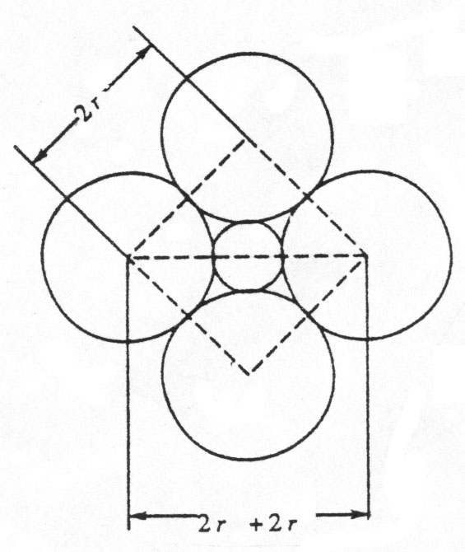
证明：六配位（立方面心）的最小半径比（r ₊ / r ₋）的计算：
从图8.29中可知，$2(r_{{}^{+}}+r_{{}^{−}})=\sqrt{2}×2r_{{}^{−}}$ ∴ $r_{{}^{+}}+r_{{}^{−}}=\sqrt{2}r_{{}^{−}}$
$=\sqrt{2}−1=0\text{.}\text{414}$
八配位（简单立方）的最小半径比（r ₊ / r ₋）的计算：
∵立方体边长a = 2r ₋ ，体对角线为
∴ ${r_{{}^{+}}}/{r_{{}^{−}}}=\sqrt{3}−1=0\text{.}\text{732}$
四配位 立方体的六个面对角线构成一个正四面体，
立方体的中心就是正四面体的中心（图8.27）。
Fig. 8.29 Cross section of an octahedral hole
从图8.28中可知：四面体的边长为立方体的面对角线，长为$\sqrt{2}a$，∴，立方体的体对角线长为 $2(r_{{}^{+}}+r_{{}^{−}})=\sqrt{3}a$ ∴
∴
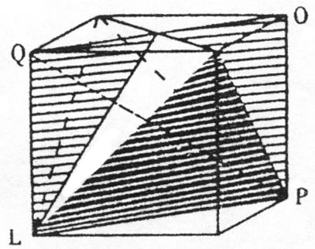
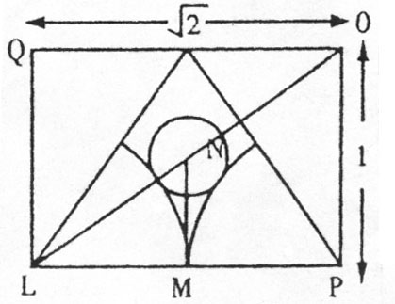

Fig. 8.30 The tetrahedron is shown as four vertices of a cube Fig. 8.31 The (110) face in Fig. 8.30
注意：r ₊ / r ₋ 数值不是决定配位数的唯一因素，还有离子极化等因素对配位数发生影响。
2．常见二元离子化合物的典型结构型式
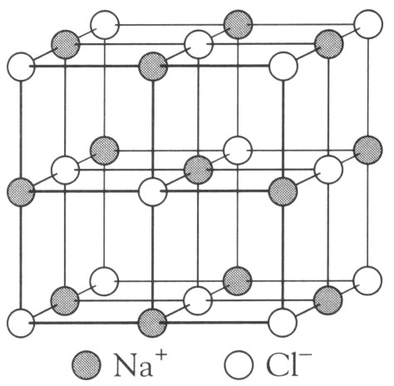
(1) NaCl型 晶胞见图8.32
a．组成比$\left(8×\frac{1}{8}+6×\frac{1}{2}\right):\left(\text{12}×\frac{1}{4}+1\right)=4:4=1:1$
b．负离子堆积方式：立方最紧密堆积；
c．离子坐标 Cl－：$(0，0，0)，\left(\frac{1}{2}，\frac{1}{2}，0\right)，\left(\frac{1}{2}，0，\frac{1}{2}\right)，\left(0，\frac{1}{2}，\frac{1}{2}\right)$
Na⁺：$\left(\frac{1}{2}，\frac{1}{2}，\frac{1}{2}\right)，\left(\frac{1}{2}，0，0\right)，\left(0，\frac{1}{2}，0\right)，\left(0，0，\frac{1}{2}\right)$
Fig. 8.32 The unit cell of sodium chloride
d．正、负离子配位数之比：6︰6；
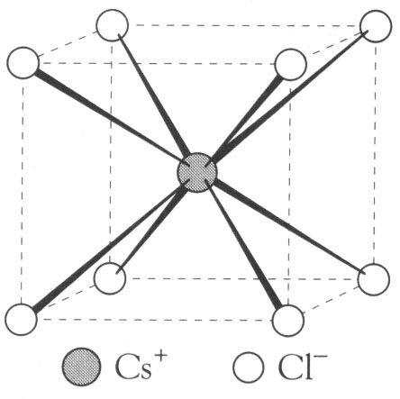
e．正离子所占空隙种类及占有率：正八面体空隙 100%
(2) CsCl型 晶胞见图8.33
a．组成比 $(8×\frac{1}{8}):1=1:1$
b．负离子堆积方式：简单立方堆积
c．离子坐标 Cl－：$(0，0，0)$，Cs⁺：$\left(\frac{1}{2}，\frac{1}{2}，\frac{1}{2}\right)$
Fig. 8.33 The unite cell of cesium chloride
d．正负离子配位数之比：8︰8
e．正离子所占空隙种类及占有率：立方体空隙 100%
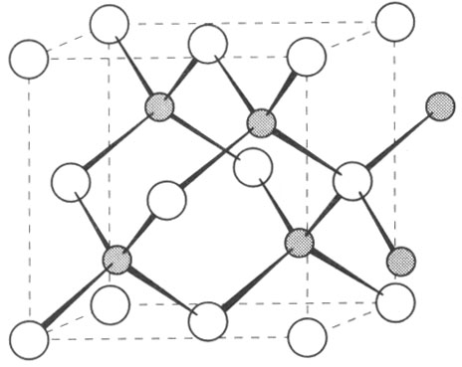
(3) 立方ZnS型 晶胞见图8.34
a．组成比 $\left(8×\frac{1}{8}+6×\frac{1}{6}\right):4=4:4=1:1$
b．负离子堆积方式：立方最密堆积
c．离子坐标 S²⁻：$(0，0，0)，\left(\frac{1}{2}，\frac{1}{2}，0\right)，\left(\frac{1}{2}，0，\frac{1}{2}\right)，\left(0，\frac{1}{2}，\frac{1}{2}\right)$
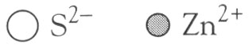
Zn²⁺：$\left(\frac{1}{4}，\frac{1}{4}，\frac{1}{4}\right)，\left(\frac{3}{4}，\frac{3}{4}，\frac{1}{4}\right)，\left(\frac{3}{4}，\frac{1}{4}，\frac{3}{4}\right)，\left(\frac{1}{4}，\frac{3}{4}，\frac{3}{4}\right)$
Fig. 8.34 The unit cell of zinc blende
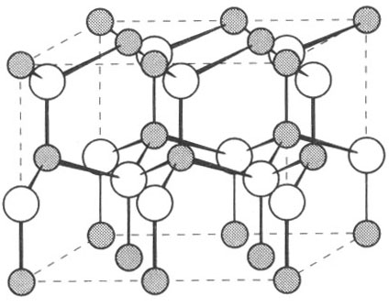
d．正负离子配位数之比：4︰4
e．正离子所占空隙种类及占有率：正四面体空隙 50%
(4) 六方ZnS型 晶胞见图8.36
a．组成比 $\left(8×\frac{1}{8}+1\right):\left(4×\frac{1}{4}+1\right)=2:2=1:1$
b．负离子堆积方式：六方紧密堆积
c．离子坐标 S²⁻：$(0，0，0)，\left(\frac{1}{3}，\frac{2}{3}，\frac{1}{2}\right)$
Fig. 8.35 The crystal structure of wurtzite
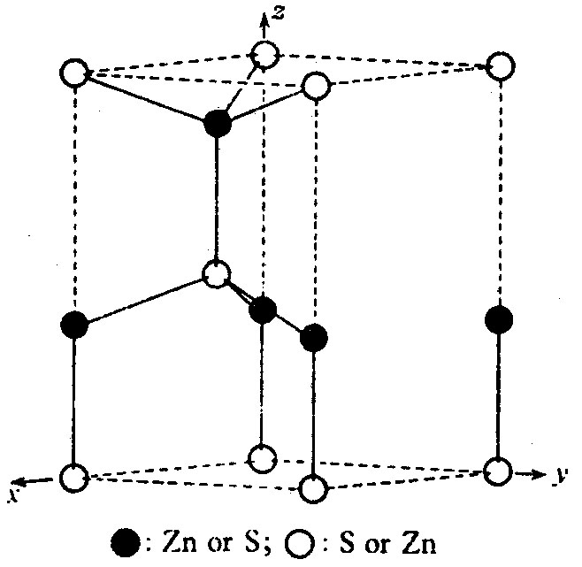
Zn⁺：$(0，0，\frac{5}{8})，\left(\frac{1}{3}，\frac{2}{3}，\frac{1}{8}\right)$
d．正、负离子配位数之比：4︰4
e．正离子所占空隙种类及占有率：正四面体空隙 50%
(5) CaF₂型 晶胞见图8.37
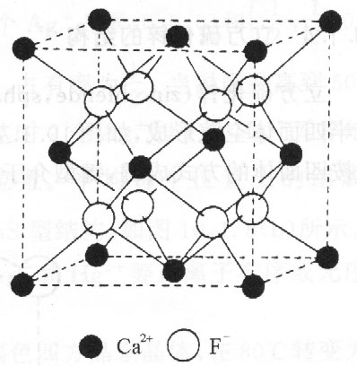
a．组成比 $(8×\frac{1}{8}+6×\frac{1}{2}):8=4:8=1:2$
Fig. 8.36 The unit cell of wurtzite
b．负离子堆积方式：简单立方堆积
c．离子坐标
Ca²⁺：$(0，0，0)，\left(\frac{1}{2}，\frac{1}{2}，0\right)，\left(\frac{1}{2}，0，\frac{1}{2}\right)，\left(0，\frac{1}{2}，\frac{1}{2}\right)$
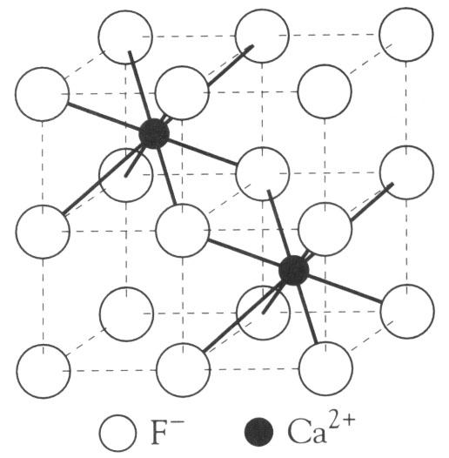
F－：
Fig. 8.37 The unit cell of calcium fluorite
d．正负离子配位数之比：8︰4
e．正离子所占空隙种类及占有率：立方体空隙 50%
四、原子晶体（Atomic crystals）
1．以共价键结合而成的晶体，称为原子晶体
Fig. 8.38 Partial ionic lattice diagram of calcium fluoride
2．特性为高硬度，高熔，高沸点
3．组成 Ⅳ族元素：Si_{n}——单晶硅 C_{n}——金刚石
(Si C)_{n}——碳化硅 ⅢA—ⅤA族元素：(BN)_{n}，(AlN)_{n}
五、分子晶体（Molecular crystals）
晶格点上质点是分子。特性：低熔沸点，这是由于分子之间作用力弱的缘故
六、混合晶体（Mixture crystals） 石墨为例
石墨层内以共价键连接，层与层之间是分子间作用力。 晶胞（见图8.39）
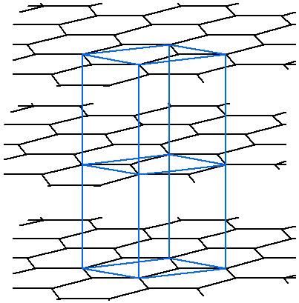
Fig. 8.39 The structure of graphite Fig. 8.40 The unit cell of graphite
Practice Exercise：石墨晶体由层状石墨“分子”按ABAB方式堆积而成，如图8.40所示。
(1) 试确定该晶胞的碳原子个数。
(2) 写出晶胞内各碳的原子坐标。
(3) 已知石墨的层间距为334.8pm，C—C键长为142pm，计算石墨晶体的密度。
(4) 金属锂可以嵌入石墨的A、B层间，导致石墨的A、B层相互平行，形成化学式为LiC₆的嵌入化合物。在LiC₆中，Li⁺与相邻石墨六元环的作用力属何种键型？试画出Li⁺在石墨A层上的投影。
(5) 假想石墨每个六元环下都对应一个Li⁺，写出其化学式，画出晶胞图（c轴向上）。
Using X−rays to Determine Crystal Structure
How do chemists determine the distance between the atoms in a metal, the ions in a salt, or the atoms of a molecule? In 1912 Max von Laue (1879−1960), a German physicist, found that crystalline solids diffract x−rays. Somewhat later, the English scientists William (1862−1942) and Lawrence (1890−1971) Bragg (father and son), showed that x−ray diffraction by crystalline solids could be used to determine distances between atoms. X−ray crystallography, the science of determining atomic−scale crystal structure, is now a procedure used extensively by chemists.
To determine distances on an atomic scale we have to use a probe that can locate atoms or ions. The probe must have dimensions not much larger than the atoms, otherwise it would pass over them unperturbed. The probe must therefore be only a few picometers in size. X−rays meet this requirement.
Solids are generally studied because the atoms or molecules are in fixed positions, so they can be located with x−ray photons and because the ions, atoms, or molecules of the crystal must be arranged in an orderly manner to get a regular diffraction pattern.
To “see” radiation interact with atoms we have to rely on a change in the radiation as its passes through the crystal. The change is observed as a scattering, or “diffraction,” of the photons of the radiation from their origina path (Figure A). The diffraction of x−ray produces a regularly arranged series of spots on a fluorescent screen or photographic film.
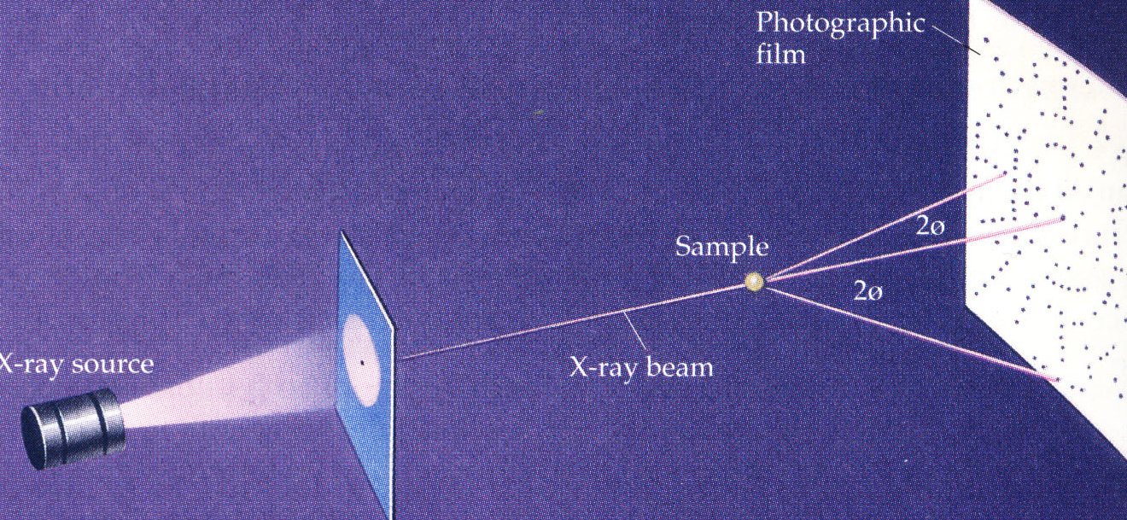 | Figure A In the x−ray diffraction experiment, a beam of x−rays is directed at a crystalline solid. The photons of the x−ray beam are scattered by the atoms of the solid. The angle of scattering depends on the locations of the atoms in the crystal. The scattered x−rays are detected by a photographic film or an electronic detector.  Figure B (a) Constructive interference occurs when two in−phase waves combine to produce a wave of greater amplitude. (b) Destructive interference results from the combination of two waves of equal mamgnitude that are exactly out of phase.
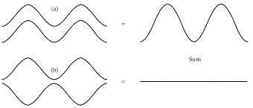
Structural information from x−ray crystallography comes from the fact that crystals scatter x−rays depending on the locations of the atoms in the crystal. We can understand this by considering the wave properties of photons. You know that waves have peaks and valleys at different points in space. If two waves meet at some point, and the peak of one wave meets the valley of another, the waves cancel each other at that point. If the waves meet peak−to−peak, however, they reinforce each other, and the radiation produces a detectable signal or spots on a photographic film (Figure B). This condition is met when the x−rays are scattered at special values of the angel , an angel related to the distances between atoms in the solid.
The experiment as it is really done is more complicated than we have described. Nonetheless, with modern instruments and computers, chemists and physicists can usually determine quite readily the location of atoms in a crystal and the distances between them. Indeed, the technique has provided so much structural information in the past 20 years or so that the science of chemistry has itself been revolutionized. Many of the structural models you have seen in this book are based on the results of x−ray crystallography.

